| INTRODUCCIÓN

El mundo de los materiales de ingeniería establece rigurosamente, que la evaluación de las propiedades mecánicas por medio de los ensayos físicos, debe ser una práctica común en cualquier universidad que enseñe cursos de ingeniería. Esto no ocurre en algunas universidades ecuatorianas, las facultades de Ingeniería Mecánica de las Escuelas Politécnicas del País: EPN, ESPOCH, ESPE y ESPOL cuentan con las máquinas con certificación para emitir documentos confiables.

En el campo industrial son pocas las empresas que tienen control de calidad ajustadas a normas ecuatorianas, tal como son los casos de las empresas Andec, Adelca y Aceropaxi, que por el grado de responsabilidad que implica la fabricación de acero estructural es imprescindible tener control de calidad durante y después de tener materiales en la línea de producción.

La deficiencia anotada anteriormente también es aplicable a las contratistas de obras públicas, no todas realizan sus obras con materiales certificados previamente. Ahora, el Gobierno Nacional implantó el sistema de subasta inversa para las compras generales que hace el estado, para exigir a los contratistas la presentación de la certificación de los materiales y los procedimientos de fabricación, razón por la cual, las universidades deben estar preparadas con equipos modernos y actualizados para llevar a cabo esta tarea de control.

Intramet ha visto que la provisión de máquinas apropiadas para el medio es una necesidad real que no va a ser suplida por la importación, ya que los costos son excesivos y no han sido los mejores diseños. El presente proyecto tiene como objetivo general suplir esta necesidad y contribuir al desarrollo de la actividad metalúrgica del país, por medio de la construcción local de máquinas de ensayos, para tener un conocimiento pleno de las propiedades mecánicas de los materiales ferrosos y no ferrosos, hechos por los procesos de manufactura conocidos.

A fin de apoyar este objetivo y lograr que se cumpla, la empresa se ha propuesto producir este tipo de máquinas para que sirvan a los laboratorios metalúrgicos universitarios que carezcan de estas facilidades y puedan dar servicios de ingeniería para el control de calidad de los procesos metalúrgicos, la certificación de materiales de importación y dar asistencia técnica a las empresas que trabajen con metales y aleaciones, usados para la fabricación de partes y productos intermedios requeridos por el mercado local e internacional.

Los objetivos específicos que se tienen en este proyecto son los siguientes:
- Hacer una máquina de 30 Ton. de capacidad.
- Ensamblar componentes para que tenga registro digital de los datos de los ensayos
- Resolver el problema de las operaciones limitadas a una sola velocidad de operación.
- Construcción de costo accesible.
- Comparación de datos de ensayos con prensa homologada.

CAPÍTULO 1

- CONSIDERACIONES DE OPERACIÓN DEL SISTEMA OLEOHIDRÁULICO

Las prensas universales para ensayos de materiales, constituyen una herramienta imprescindible en los laboratorios de empresas, así como en universidades, pues dan a conocer las propiedades mecánicas de los materiales, sean estos: metales, plásticos, cerámicos, maderas, aglomerados de cemento y otros.
La parte más importante de estas máquinas la constituye el sistema hidráulico, que se ha convertido en el preferido antes que los sistemas mecánicos de tornillo, los diseños de sistemas hidráulicos anteriormente usados a los actuales, como la prensa VERSATESTER que adquirió la Espol en los años 60^{s}, o la INSTRON que adquirió en los años 80^{s}, cuentan con sistemas poco versátiles ya sea para actividades en clases dinámicas, investigación o servicios; su modo de operación es con una bomba de un solo caudal, por ende las operaciones previas al ensayo son extremadamente lentas; no son digitales, sus lecturas son visuales para el primer caso y con registro en papel en el segundo caso, y si fallan sus instrumentos de medición no se pueden usar por que hace imposible tener lecturas de cargas o de deformación. Las máquinas en la FIMCP fueron paradas por estas razones: la VersaTester fue dada de baja por que los manómetros de medición de carga se dañaron y no fue posible encontrar los repuestos; en el caso de la INSTRON, la graficación de la curva esfuerzo-deformación con registrador dejó de ser confiable, las mordazas en ambos casos se fueron fracturando durante los ensayos por mala operación, por causas de los materiales o por el tratamiento térmico recibido.
INTRAMET es una empresa que da servicios a la industria, también contribuye en la formación académica de las personas de una manera teórica y esencialmente práctica, cuenta con la máquina de ensayos de tracción VersaTester rehabilitada, la cual tiene algunos inconvenientes de operación, tiene una sola velocidad de operación que representa deficiencias para trabajos de laboratorio en la parte académica, además de contar con pocas funciones y poca capacidad de carga, solo 15000 Kgf.
A fin de suplir estas deficiencias y mejorar las condiciones de operación, confiabilidad de los resultados y ampliar las funciones; se ha concebido la construcción de una nueva máquina universal de ensayos, la misma que cuenta con las siguientes innovaciones:
- Bomba de doble flujo para dos tipos de operación: dos velocidades, un modo lento para realizar los ensayos, y un modo rápido para operaciones rutinarias de cambio de probeta de ensayo.
- Toma de datos digitales capaz de usar el programa Lab-View.
- Ampliación de funciones haciendo la máquina más versátil, no solo sirve para ensayos normalizados de tracción o compresión, sino también para ensayos de doblado de probetas de soldadura, ensayos de durezas Brinell y Rockwell, y ensayos a temperaturas elevadas; ciertos ensayos de arenas de moldeo y otros que se le vayan incorporando.
- Estructura más robusta y de mejores materiales.
- Mordazas sencillas que no admiten deslizamientos.
- Aumento de la capacidad de carga a 30000 Kgf
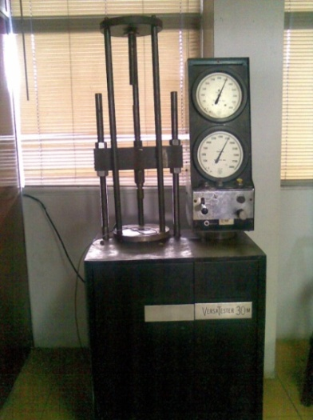
Para la fabricación de la nueva máquina se tomó como referencia de construcción la máquina existente, figura 1.1. Es así, que el principio de funcionamiento es la oleohidráulica, en la cual el cilindro hidráulico es el que generará la fuerza para la tensión y la compresión; y el control de las velocidades se efectuará por medio de electroválvulas.

FIGURA 1.1 MÁQUINA VERSATESTER DESPUÉS DE LA REHABILITACIÓN MECÁNICA A LA QUE POSTERIORMENTE SE LE ELIMINARON LOS CONTROLES ANALÓGICOS.
  - Concepción del sistema oleohidráulico para dos velocidades de operación
La oleohidráulica no es otra cosa que la hidráulica de presión con la que trabaja la máquina, algunos autores adoptaron el nombre de oleohidráulica o también oleólica, para distinguirlo de la etimología de la palabra “hidráulico” que se refiere al agua (prefijo hidra = agua; y aulos = tubo), aunque la denominación de “hidráulica” resulta más familiar para todos.
Los sistemas hidráulicos pueden ser simples o complejos, pueden operar a altas o bajas temperaturas dependiendo del fluido utilizado, generan altas o bajas presiones dependiendo del tipo de bomba y el cilindro hidráulico utilizado; y claro se puede hacer que su velocidad varíe dependiendo de los diferentes elementos que se utilizaron para construir el sistema.
Uno de los principios fundamentales de la hidráulica, es la de multiplicar las fuerzas implicadas en el sistema, pero en esta parte se enfocará más en cómo controlar las velocidades en los mencionados sistemas.
La mayoría de los motores eléctricos trabajan a una velocidad constante. Es deseable operar una máquina a velocidad constante, sin embargo el actuador de un sistema hidráulico puede ser dirigido a velocidades variables, al variar el abastecimiento de la bomba o usando una válvula de control de flujo.

FIGURA 1.2 ACTUADOR HIDRÁULICO
Como se observa en la figura 1.2 el cilindro es abastecido por el fluido y dependiendo de su caudal el vástago puede ir despacio o rápido.
Al hacer una modificación en el cilindro y también en el sistema hidráulico, puede hacerse que el vástago del actuador retorne también a diferentes velocidades dependiendo del caudal del fluido.

FIGURA 1.3 ACTUADOR HIDRÁULICO CON ALIMENTACIÓN PARA RETORNO DE VÁSTAGO
Esta modificación se la puede hacer teniendo en el sistema una válvula direccional la cual hace que retorne el fluido al reservorio.
La velocidad a la que se desliza un actuador como ya se ha dicho, depende del tamaño y del porcentaje de aceite que fluya de acuerdo a la siguiente expresión:

$$VELOCIDAD Piston\left(\frac{pulg}{sgd}\right)=\frac{231*CAUDAL\left(GPM\right)}{60*AREA\left({pulg}^{2}\right)}$$
En donde 231 es el factor de conversión de 1 Galón a pulgadas cúbicas y 60 es la conversión de 1 minuto a segundos.
Como se puede observar en la fórmula, la velocidad que debe tomarse dependerá de la cantidad de flujo sin considerar la presión a la que se realice la operación.
Basándose en esto, hay que enfocarse en el caudal que debe tener el actuador de la nueva máquina de ensayos, para variar la velocidad se necesita tener en el circuito hidráulico un dispositivo que sirve para variar el flujo del aceite o una bomba de doble efecto, más adelante se presentará la decisión tomada.
  - Cálculos del Sistema oleohidráulico
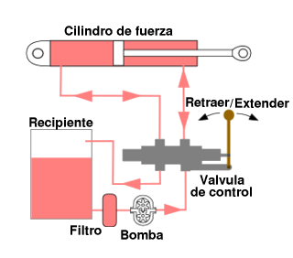
A continuación se expone un gráfico con un esquema que representa un circuito hidráulico de fuerza clásico, figura 1.4

FIGURA 1.4 CIRCUITO HIDRÁULICO BÁSICO
Los elementos constitutivos del circuito hidráulico como puede verse son:
- Un recipiente con aceite.
- Un filtro.
- Una bomba con su respectivo motor para el aceite.
- Una válvula de control.
- El cilindro de fuerza.
- Conductos de comunicación.
En este circuito se puede observar que la válvula tiene una palanca de accionamiento la cual está en su posición de reposo (centro), lo que quiere decir que el aceite retorna libremente al recipiente de manera que el actuador se mantiene inmóvil. Una vez que se acciona la válvula de control en cualquiera de las dos direcciones, se cierra la comunicación del retorno libre al recipiente y se conecta la salida de la bomba a uno de los lados del cilindro de fuerza, mientras que el otro lado se conecta al retorno. De esta forma la presión suministrada por la bomba actúa sobre el pistón interior del cilindro de fuerza, desplazándolo en una dirección con elevada fuerza de empuje. El movimiento de la válvula en la otra dirección hace el efecto contrario.
Existen otros elementos hidráulicos importantes en cualquier circuito como lo es una válvula reguladora de flujo, válvula de alivio, manómetros, barómetros y dinamómetros, hay que recalcar también que los conductores hidráulicos pueden ser mangueras o cañerías y estos tienen sus respectivos accesorios para poder ser acoplados a los diferentes elementos del circuito.
Teniendo este circuito como base se buscó un circuito óptimo para la máquina, y como lo que se necesita es que el caudal cambie para que la velocidad haga lo propio, se diseñaron algunos circuitos que hacen lo mismo, es decir que varíen el caudal o el flujo de aceite dependiendo del trabajo que se quiera realizar.
De todos los diseños que se revisen se observarán las cualidades y características que tengan cada uno; como el número de elementos, la dificultad que se tendría para construir el circuito físicamente, la funcionalidad que debería tener, y por último debería ser económicamente accesible.
El primer circuito hidráulico que se muestra se lo puede observar en la figura 1.5:
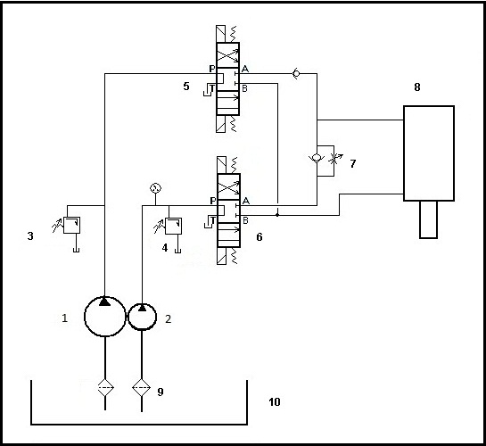

FIGURA 1.5. DISEÑO DEL CIRCUITO 1

Como se necesitan 2 tipos de flujo, en el circuito 1 se observan 2 bombas y dos válvulas, una de las bombas sirve para altas presiones y la otra para bajas presiones con válvulas para cada bomba.
La bomba 1 es utilizada para bajas presiones ya que se le ha colocado una válvula de alivio de máximo 300 psi, lo cual quiere decir que si por algún motivo el sistema tiene más presión, la válvula de alivio enviará el aceite nuevamente al tanque 10, al tener poca presión el caudal de aceite en el sistema aumentará según la fórmula siguiente.
$$Potencia (HP)=Caudal(GPM)∆p$$
De donde se deben realizar las respectivas conversiones para que las unidades concuerden:
$$Potencia\left(HP\right)=Caudal\left(\frac{gal}{min}\right)*presion\left(\frac{lbf}{{pulg}^{2}}\right)*\left(\frac{{pies}^{3}}{7.48gal}\right)*\left(\frac{min}{60s}\right)*\left(\frac{{144pulg}^{2}}{{pies}^{3}}\right)*\left(\frac{hp ∙s}{550pies∙lbf}\right)$$
Lo cual da el número constante de 1714 que quedaría en la fórmula de potencia como:
$$Potencia (HP)=\frac{Caudal \left(GPM\right)*presion(psi)}{1714}$$
De donde se despeja el caudal y queda de la siguiente forma:
$$Caudal (GPM)=\frac{1714*Potencia(HP)}{presion(psi)}$$
Se puede observar que la presión es inversamente proporcional al caudal, la potencia en todo momento es la misma ya que es la potencia a la que se mueve el motor.
Esta parte del circuito es controlada por la electroválvula 5 que es del tipo centro-tanque, y se encarga de direccionar el flujo ya sea al actuador 8 o regresar el aceite al tanque 10, entre las especificaciones de esta electroválvula está que tiene que ser para bajas presiones, ya que toda esta parte del circuito funciona en estas condiciones.
La bomba 2 es útil cuando se tienen altas presiones, ya que se le ha colocado una válvula de alivio 4 que aguanta una presión máxima de 3000 psi, cabe recalcar que las bombas 1 y 2 funcionan al mismo tiempo ya que lo hacen con el mismo motor; al ser la presión más alta, el caudal va a disminuir y por ende su velocidad, esta parte del circuito es controlado por la electroválvula 6 que también es del tipo centro-tanque y funciona de la misma manera que la electroválvula 5. A continuación de la electroválvula 6 se encuentra una válvula controladora de flujo 7 con la cual se restringe el paso del aceite al actuador 8, esto provoca que la velocidad del actuador sea más lenta lo cual es conveniente cuando se realiza un ensayo.
El segundo circuito hidráulico que se consideró en el diseño se muestra en la figura 1.6
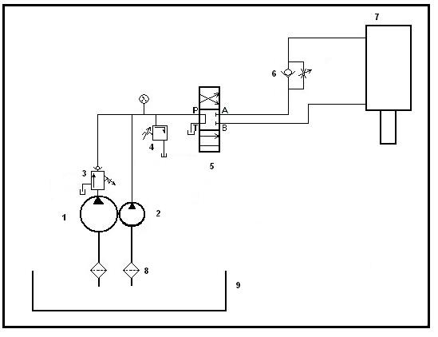

FIGURA 1.6 DISEÑO DEL CIRCUITO 2

Se puede observar que es un circuito más sencillo que el circuito 1 y básicamente hace lo mismo, mantiene a las bombas 1 y 2 con sus respectivas válvulas de alivio, este circuito a diferencia del circuito 1 funcionaría con una sola electroválvula 5, que tiene las mismas especificaciones que la electroválvula 6 del circuito 1, las válvulas de alivio mantienen su función principal que es de enviar fluido a la válvula dependiendo de la presión que se tenga, la misma que varía entre 300 psi a 3000 psi respectivamente. Así mismo, este circuito tiene una válvula reguladora de flujo que sirve para restringir el flujo en el momento en que se haga el ensayo.
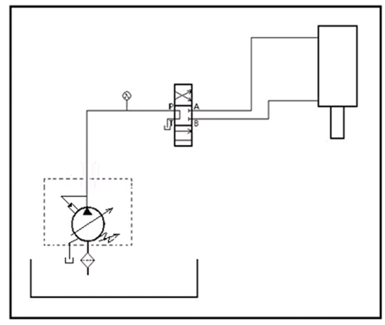
El tercer circuito hidráulico realizado para que cubra las mismas necesidades de diseño que los anteriores circuitos es el siguiente:

FIGURA 1.7 DISEÑO DEL CIRCUITO 3
Es el circuito hidráulico más sencillo que se ha podido concebir en este trabajo y cumple exactamente las mismas funciones que los anteriores, esto se debe a que tiene una bomba hidráulica muy funcional, ya que ésta permite variar el caudal del fluido dependiendo de la presión que tenga y de las revoluciones del motor; lo siguiente que se encuentra en el circuito es una electroválvula que controla la dirección del flujo, luego está el actuador y se tiene además el contenedor de aceite y un filtro.
Aunque el tercer circuito es muy funcional y sencillo existen ciertos parámetros que deben cumplirse, ya que a pesar de que la bomba sea de dos tipos de flujo, el circuito hidráulico debe tener un dispositivo principal como lo es una válvula reguladora de flujo para la alimentación de aceite en el actuador hidráulico, además la máquina debe tener una función de mucha importancia como es usar una velocidad rápida en operaciones previas a la prueba de dureza, si hay una distancia considerable entre el penetrador y la probeta.
Para aumentar la velocidad del sistema se ha agregado una nueva electroválvula que ayuda a este propósito; la figura 8 muestra el circuito que se requiere:

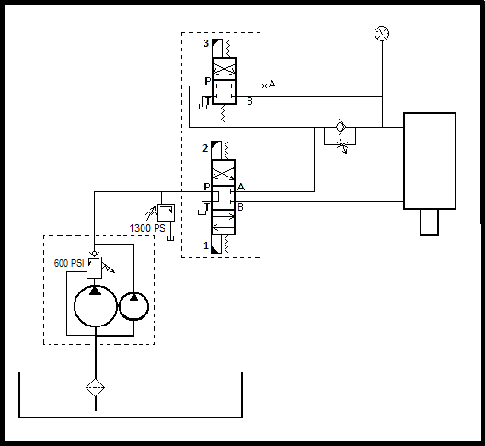

FIGURA 1.8 DISEÑO DEL CIRCUITO 4

Siendo el cuarto circuito el que cumple con todas las exigencias que se requieren, es el que se elije para la nueva máquina de ensayos; a continuación se explica el funcionamiento del mismo.
Al momento de hacer el ensayo, lo primero que se hace es ajustar la probeta en las mordazas porta probetas, si éstas están fuera de su alcance y no hay resistencia de por medio, la bomba entrega un caudal elevado cuando sube el vástago del cilindro. Cuando se quiere bajar el vástago éste no lo hará de manera rápida ya que el paso del aceite se encuentra obstruido por una válvula cheque y una válvula reguladora de flujo; es aquí donde funciona la segunda válvula de 2 posiciones, ya que al encenderla permite el paso del fluido de manera normal y se tendrá como resultado un avance más rápido.
Cuando la probeta está en posición correcta, se enciende la electroválvula para que el aceite ingrese en el cilindro por su parte superior haciendo bajar el vástago, de manera que la probeta comenzará a tensarse. Como se observa en la figura 1.8 el caudal está restringido y se tiene más presión, por lo tanto, la bomba entrega menos caudal, teniéndose así una prueba lo suficientemente lenta para que el estudiante pueda observar con claridad todo el proceso.
Como ya se mencionó anteriormente, la bomba hidráulica de este circuito tiene algunas características especiales, como la de variar su flujo dependiendo de las presiones que se tengan, para esto se necesita la presión máxima a la que trabajará la máquina y se sabe que tendrá una capacidad de carga de 30000 Kgf, para lo cual se usa la siguiente formula de presión:
$$p=\frac{F}{A}$$
De donde:
$$F=30000{Kg}_{f}*\frac{2.2046 {lb}_{f}}{1 {Kg}_{f}}=66138 {lb}_{f}$$
A es el área de acción del aceite dentro del cilindro y es igual a:
$$A=\frac{π}{4}*D^{2}$$
$$A=\frac{π}{4}(D^{2}-d^{2})$$
En donde D y d son los diámetros del área interna del cilindro y el eje del pistón del cilindro respectivamente. La primera área es la que hace el pistón con la culata del cilindro; funciona cuando el vástago sale del cilindro hidráulico y la segunda es la que hace el pistón, el vástago y la tapa del cilindro, y funciona cuando el vástago retorna al cilindro. Por cálculos que se presentarán más adelante los diámetros son los siguientes:
$$D=165.5 mm*\frac{1 pulg}{25.4 mm}=6.52 pulg$$
$$d=50 mm*\frac{1 pulg}{25.4 mm}=1.97 pulg$$
Con lo cual el área de acción da como resultado:
$$A_{1}=\frac{π}{4}*{6.52}^{2}=33.39{pulg}^{2}$$
$$A_{2}=\frac{π}{4}\left({6.52}^{2}-{1.97}^{2}\right)=30.34 {pulg}^{2}$$
Por lo tanto la presión dará como resultado lo siguiente:
$$p_{1}=\frac{66138 lbf}{33.39 {pulg}^{2}}=1981 psi$$
Se escogió entonces p₁ como presión de diseño, ya que ésta sale de la acción que tiene con el área mayor del cilindro, A₁, que es la parte que efectúa el ensayo. Del manual de un proveedor de suministros hidráulicos se encontró una bomba de 2 etapas que tiene las siguientes especificaciones: 4.5 gpm, hasta llegar a 650 psi, y se mantiene a 1 gpm hasta llegar a una presión de 3000 psi, con un motor que gira a 3600 rpm. Usando la formula de velocidad del pistón del cilindro que es:
$$V=\frac{231*Q(GPM)}{A({pulg}^{2})}\left[{pulg}/{minu}\right]$$
A 650 psi y con el A₂ ya que es cuando el vástago del pistón sube y se efectúa la colocación de la probeta, se tiene una velocidad de 34.26 pulg/minu y a 3000 psi con A₁ porque es cuando el vástago baja y se efectúa el ensayo, se tiene una velocidad de 6.92 pulg/minu. Estas velocidades son excesivas para el propósito que se tiene, por lo tanto se buscó los caudales con un motor que gire solo a 1750 rpm, con la ayuda de la tabla del proveedor de la bomba, se interpolo para tener los nuevos caudales presentados en la tabla 1

TABLA 1
VALORES DE CAUDAL A 1750 RPM
rpm  psi | 3600 | 1750 | 0
3000 | 1 GPM | 0.5 GPM | 0 GPM
650 | 4.5 GPM | 2.2 GPM | 0GPM

Se tiene que la bomba mantendrá 2.2 gpm y una velocidad de 16 pulg/minu hasta llegar a 650 psi, y de 0.5 gpm y una velocidad de 2.77 pulg/minu hasta llegar a 3000 psi. La presión máxima se encuentra dentro del rango en que está la bomba y es por esto que se seleccionó esta bomba de 2 etapas para la máquina de ensayos de tracción, en la figura 1.9 se muestra la bomba a utilizarse.
FIGURA 1.9 BOMBA SELECCIONADA

El motor requerido se lo encontró en bodega y sus características son: trifásico de 220 V, 1.5 hp y 1760 rpm.
Para las electroválvulas solo se necesitan los datos de la presión máxima, el voltaje con el que funciona la máquina y la potencia del motor, ya que con estos datos se puede entrar a un catálogo de electroválvulas y seleccionarla.

FIGURA 1.10 ELECTROVÁLVULA SELECCIONADA
Los otros elementos del circuito son seleccionados teniendo presente la presión máxima de diseño que es de 3000 psi, aunque esta presión es demasiado alta para los requerimientos que en su momento tenga la máquina universal de ensayos, en la figura 1.11 se presentan los demás elementos hidráulicos como lo son: válvula reguladora de presión, manómetro de 3000 psi de presión máxima, válvula cheque y válvula reguladora de flujo.
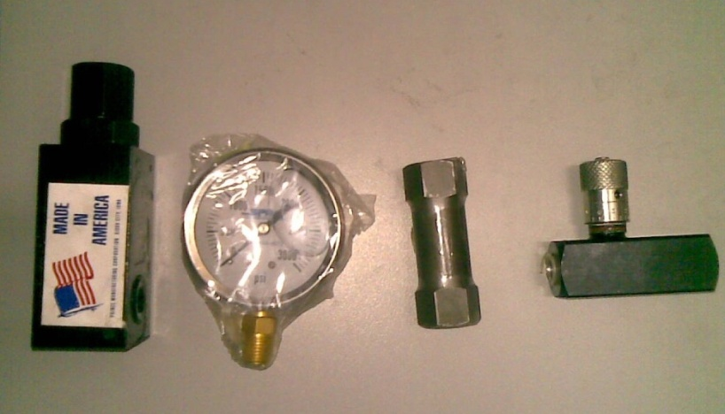

FIGURA 1.11 ELEMENTOS HIDRÁULICOS DEL CIRCUITO
Con los elementos más importantes del circuito hidráulico seleccionados, el siguiente paso es tener un diseño de ubicación de los mismos para lo cual se necesita un diseño de forma de la máquina de ensayos que dará visualización de la misma.
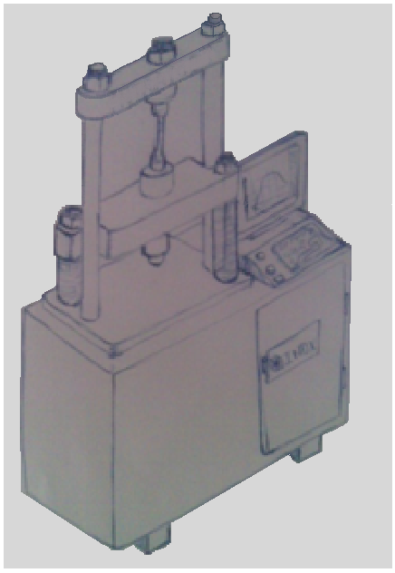
Se procedió a realizar, revisar, analizar y discutir diseños de forma de la máquina dibujados a mano alzada, la máquina debía ser de un diseño sencillo, pero diferente al diseño de la máquina de ensayos rehabilitada.

FIGURA 1.12 BOCETO DE DISEÑO DE FORMA DE LA MÁQUINA DE ENSAYOS
La figura 1.12 da una idea clara de la forma que se quiere en la máquina, muy simple pero a su vez muy efectiva y funcional, además de tener claras diferencias con la máquina de ensayos existente.
Con el diseño de forma se puede realizar entonces un esquema para saber en dónde irán ubicados las partes fundamentales del circuito hidráulico, en la figura 1.13 se puede observar dicho esquema.
FIGURA 1.13 ESQUEMA DE UBICACIÓN DE ELEMENTOS HIDRÁULICOS

Este esquema inicial de la estructura de la máquina cuenta con los siguientes elementos:
- Tanque o reservorio de aceite.
- Bomba hidráulica.
- Motor eléctrico.
- Electroválvula.
- Actuador o cilindro hidráulico.
- Estructura de la máquina.
Del reservorio de aceite de la figura 13(1) la dimensión del reservorio depende exclusivamente del caudal de la bomba y del tiempo que esté en movimiento el fluido, ya que la bomba al succionar el aceite del tanque genera presión y calor (entendiéndose esto como elevación de la temperatura).
En la figura aún no se observan, la válvula reguladora de flujo, la válvula reguladora de presión, ni la válvula cheque de las cuales se hablará más adelante, también de los conductores hidráulicos que pueden ser cañerías o mangueras.
Por lo regular se estima el volumen del reservorio entre 2 a 3 veces el caudal de la bomba a la velocidad de trabajo del motor.
Para la máquina en cuestión, que será utilizada sólo para pruebas de ensayo, que es un corto tiempo de prueba, se estimará un volumen del tanque de 2 veces el caudal de la bomba

Donde:
Q = 2,2 GPM
t = 1 MIN.
Por lo tanto el volumen del aceite para el reservorio es:

Hay que tomar en cuenta que este valor es el volumen de aceite que debe abarcar el reservorio para evitar la rápida elevación de temperatura generada por la bomba. Por lo que el reservorio debe tener un volumen mayor en un 15 a 20% del volumen de aceite calculado. Estimándose este a 5,28 galones efectivos.

  - Cálculo estructural
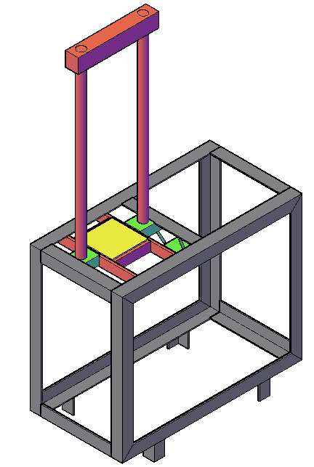
De acuerdo al diseño de forma de la máquina, se tiene que hacer el espacio suficiente para poder colocar la estructura, es así que en la figura 1.14 se observa la estructura de la máquina en la cual se puede dar cuenta el tipo de cálculo que se debe hacer para las barras que soportarán toda la fuerza que se aplicará en el ensayo.

FIGURA 1.14 ESTRUCTURA DE LA MÁQUINA
La forma de las barras son de sección circular y estarán sometidas a compresión, es por eso que para calcular su diámetro mínimo se usará el método de resolución de columnas que es lo más idóneo para este caso, en la figura 1.15 se observa el esquema de las barras en forma de columnas. El mismo método se usará para calcular la estructura del armazón de la máquina que será hecho de una viga de perfil L de ambos lados iguales.
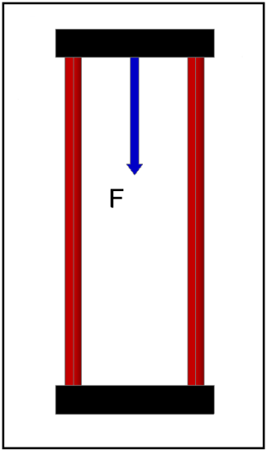

FIGURA 1.15 ESQUEMA DE UBICACIÓN DE FUERZA

Se puede observar que la carga es excéntrica pero para calcular el diámetro mínimo la carga será trasladada al centro de la barra y luego con la carga en el lugar que corresponde se encontrará la fuerza máxima que soporta la barra con el diámetro que se encontró. De esta manera se tiene que para una columna cargada centralmente se usa la fórmula de Euler, la cual es de la siguiente forma:
$$P_{cr}=\frac{π^{2}EI}{{L_{e}}^{2}}$$
Despejando I:
$$I=\frac{P_{cr }{L_{e}}^{2}}{π^{2} E}$$
La fuerza máxima de carga es de 30.000 Kgf sin embargo sólo se analizará una de las barras y es por este motivo que la fuerza es la mitad de la carga total.
Se puede observar en la figura 1.15 que los extremos de las barras se los puede considerar como empotrados y se selecciona una longitud efectiva L_{e} de la siguiente tabla 2.
La tabla 2 se la selecciono del libro de resistencia de materiales tercera edición, por L. Singer. La original de la tabla está colocada en el apéndice correspondiente.

TABLA 2
CONDICIÓN DE SUJECIÓN DE LOS EXTREMOS DE UNA VIGA
Condición de sujeción | N=coeficiente para multiplicar por P_{crit} del caso fundamental | L_{e} = Longitud efectiva
Ambos extremos empotrados | 4 | 1/2 L
Un extremo empotrado y el otro articulado | 2 | 0.7 L
Ambos extremos articulados | 1 | L
Un estremo articulado y el otro libre | 1/4 | 2 L

El material a utilizar es el SAE 1020 con 0.2 % de carbono, por lo cual el módulo de elasticidad es de 200 GPa, como ya se dijo anteriormente las barras son de sección circular, por esta razón el momento de inercia es:
$$I=π\frac{D^{4}}{64}$$
Despejando D:
$$D=\sqrt[4]{\frac{I 64}{π}}$$
Datos:
N = Factor de seguridad = 4
P = Fuerza máxima aplicada = 15.000 Kgf = 147,1 KN
P_{cr} = N * P = 588,4 KN
E = 200 GPa
L = 1 → L_{e} = 0,5 siguiendo la tabla
Por lo tanto la ecuación para encontrar la inercia da como resultado lo siguiente:
$$I=\frac{588.4 *{10}^{3}*{0.5}^{2}}{π^{2} 200*{10}^{9}}=74521,73 {mm}^{4}$$
Reemplazando I en la ecuación para encontrar el diámetro da como resultado:
$$D=\sqrt[4]{\frac{74524.73*64}{π}}=35,102 mm ≅36 mm$$
Según los cálculos realizados el diámetro mínimo es de 36 mm para las barras que actúan como columnas, y por motivos de reciclaje, oportunidad y estética de la máquina se le ha colocado unas barras de diámetro de 45 mm lo cual sobrepasa el factor de seguridad, esto le dará una mayor rigidez que redunda en la precisión.
Con el cálculo del momento de inercia se puede encontrar la sección de perfil más conveniente a usarse para el armazón de la máquina, en este caso se usará una sección L de lados iguales. En el apéndice B que aparece en el libro de resistencia de materiales tercera edición de Ferdinand Singer; se tiene que el perfil necesario tiene las siguientes medidas: 45 X 45 X 4 (mm).
El perfil con que se cuenta es de 60 X 60 X 6 (mm), esto dará mucha más rigidez a la máquina de ensayos.
Otra parte importante de la máquina son las barras móviles en las cuales se asienta la parte en donde se ubicará la probeta.
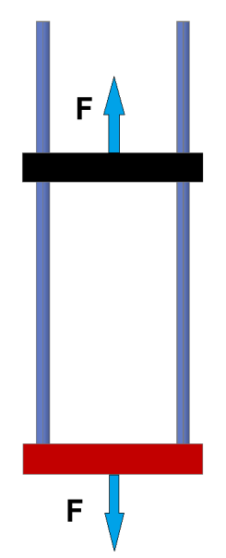

FIGURA 1.16 DIAGRAMA DE FUERZAS PARA BARRAS MÓVILES

Como se puede observar en la figura 1.16 al dividir la fuerza para las 2 barras queda un problema de una barra sometida a tensión simple ya que se utilizará como fuerza de referencia la máxima, la cual se la mantendrá constante y que tiene un valor de 147 KN.
Se usará como material de la barra un acero al carbono, el cual tiene una resistencia última a la tensión de 400 MPa, por lo tanto se tiene que:
$$σ=N\frac{F}{A}$$
$$A=\frac{π*D^{2}}{4}$$
Donde:
N = 4
F = 147 KN
σ = 400 MPa

Reemplazando el área en la ecuación del esfuerzo y despejando el diámetro se tiene que:
$$D=\sqrt{\frac{4NF}{π*σ}}$$
Haciendo el cálculo respectivo se obtiene que diámetro mínimo de las barras móviles para resistir tal fuerza aplicada sea 43.2 mm. En el mercado se pudo encontrar barras con un diámetro de 45 mm lo cual conviene para el propósito de la máquina, ya que como se dijo anteriormente la hace más rígida y por lo tanto más precisa.

  - Construcción de botella hidráulica.
Para construir el actuador se tomo como referencia el de la máquina de ensayos existente, el cual es un cilindro de doble efecto y vástago simple, el vástago tiene un diámetro de 50 mm, lo que resta calcular es el diámetro interior del cilindro y su espesor.
Se asumió la presión máxima de la bomba que es de 3.000 psi y la presión real de trabajo para las pruebas están entre 600 a 700 psi, lo que asume un factor de seguridad de hasta 4 en la presión, y la máxima fuerza a la que puede llegar la máquina de hasta 30.000 kgf de manera que de la fórmula siguiente:
$$p=\frac{F}{A}=\frac{F}{π*D^{2}/4}$$
Se despeja el diámetro D, de manera que éste es de 134,4 mm, se busco en el mercado un cilindro con este diámetro interno pero se encontró uno que tiene un diámetro de 165,5 mm, lo cual da una presión de 2.394 psi que como se dijo anteriormente se encuentra dentro del rango de acción de la bomba hidráulica.
Para el espesor del cuerpo del cilindro se utiliza la fórmula del esfuerzo circunferencial para cilindros de pared delgada, lo cual se comprueba si el espesor del cuerpo es igual o menor que un décimo de su radio interior, el esfuerzo longitudinal no se utiliza ya que este esfuerzo es dos veces menor que el primero, por lo tanto para el mismo esfuerzo equivale a un espesor de pared dos veces menor.
$$σ_{t}=\frac{pD}{2t}$$
Donde:
σ_{t} = 400 MPa
p = presión interna máxima (20,68 MPa)
D = 165,5 mm

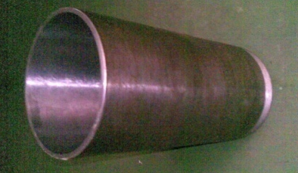
Con lo cual se tiene un espesor de pared mínimo de 4,3 mm, el cilindro obtenido tiene un espesor de 5,75 mm con lo cual se puede asegurar que el cuerpo del cilindro no presentará ningún problema.

FIGURA 1.17 CUERPO DEL CILINDRO
Un cilindro de doble efecto por lo general está provisto de dos culatas o tapas, pero en este caso una de las tapas será soldada al cuerpo de manera que formarán un solo cuerpo, la tapa restante está conformada por dos piezas, una de ellas entra de manera ajustada en el diámetro interior del cilindro que es de 165.5 mm y la otra se enrosca en el cilindro por su diámetro externo con un rosca de M177 X 2, un esquema de las piezas se muestra en la figura 1.18.
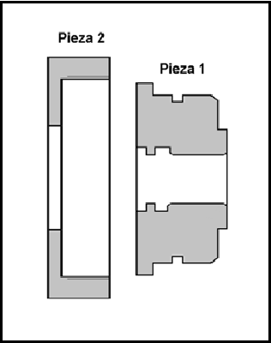

FIGURA 1.18 PARTES DE TAPA DE CILINDRO

En un principio las dos piezas estaban constituidas de aluminio 713 en cuyo caso la pieza número 2 debería tener un espesor de pared de 10.19 mm según la fórmula de esfuerzos longitudinales para cilindros de pared delgada que es:
$$σ_{l}=\frac{p*D}{4*t}$$
Donde:
σ_{l} = 90 MPa
p = 3.000 psi = 20,68 MPa
D = diámetro interior de tapa cilíndrica (177 mm)
t = espesor de tapa
Despejando el valor de t y haciendo el cálculo respectivo se tiene que la tapa debe tener un espesor de 10.17 mm, pero se le dio un espesor de 11.5 mm ya que el aluminio presentaba porosidades en su superficie, pero se corrió el riesgo de probar la tapa confeccionada.
Ocurrió que en la prueba hidrostática a la que fue sometido el cilindro, la pieza número 2 de la tapa no aguantó la presión, esto se debe a que en este tipo de pruebas el cilindro debe soportar un 50 % más de la presión de diseño, además de que el aluminio fundido para la pieza numero 2 presentaba defectos en su superficie. En la figura 1.19 puede observarse la fractura de la tapa de aluminio debido al exceso de presión.
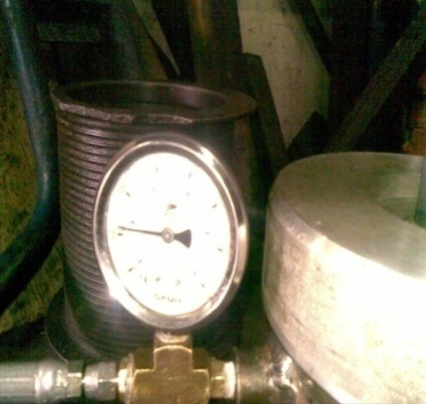 | 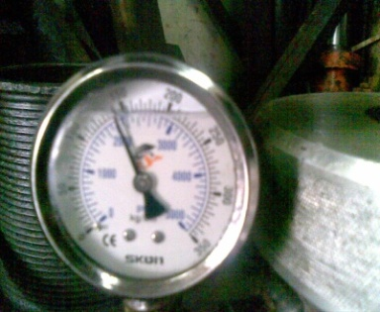 | 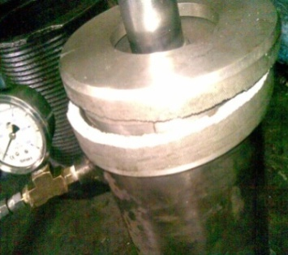

FIGURA 1.19 FALLA DE PIEZA 2 DE LA TAPA DE ALUMINIO

Luego de la mencionada falla se optó por acero como material para la pieza número dos, con lo cual queda constituida la tapa o culata del cilindro.
Una de las partes más importantes en el cilindro es el pistón, en la mayoría de los casos está construido de acero pero en este caso el material escogido es aluminio fundido de chatarra de pistones ya que esta aleación de aluminio tiene gran resistencia a las presiones en la figura 1.20 se puede observar la construcción del pistón.
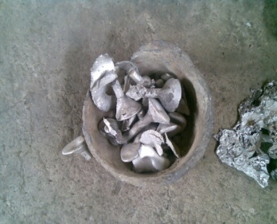 | Chatarra utilizada par la construcción del pistón
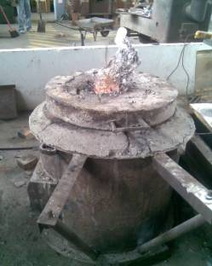 | Proceso de fundición de la aleación
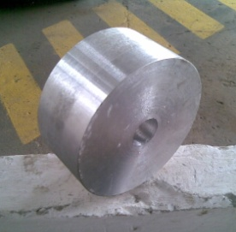 | Desmoldeado del pistón
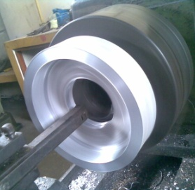 | Maquinado del pistón en torno

FIGURA 1.20 PROCESO DE CONSTRUCCIÓN DEL PISTÓN
El coautor de esta tesis con su vasta experiencia en sistemas hidráulicos, recomendó los diferentes rines y fajas en polímeros y caucho para el respetivo sello entre todas las piezas.
Para la altura que debe tener el cuerpo del cilindro se tiene en cuenta la carrera o el desplazamiento que tendrá la máquina y para esto se tomo como referencia la máquina existente, la cual tiene una longitud de 150 mm, tomando en cuenta esto y con las dimensiones de la tapa y el pistón se tiene la altura total del cilindro.
En la siguiente figura se muestra el proceso de construcción del cilindro hidráulico de la máquina de ensayos, primero se consigue el cilindro rectificado en su interior con un paralelismo lo más exacto posible y con un acabado superficial súper refinado, con un orden de rugosidad del orden de μ igual a un intervalo entre 0.025 y 0.06 micras.
El vástago tiene que estar rectificado al igual que todas las piezas cilíndricas internas, con excepción de la pieza numero 2 de la tapa, la cual van enroscada en el cilindro por su parte externa.
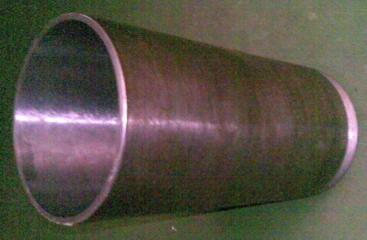 | Se dimensiona y obtiene el cuerpo del cilindro
 | El vástago se lo toma como referencia de la máquina de ensayos existente
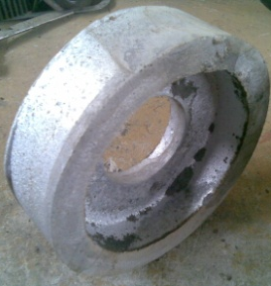 | La tapa está conformada por dos piezas una de aluminio y la otra de acero, el pistón también esta hecho de una aleación de aluminio
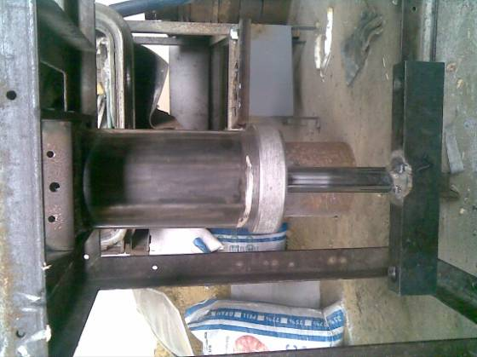 | Una vez colocados los elementos de estanqueidad se procede a unir todas las partes formando así el cilindro hidráulico
FIGURA 1.21 PROCESO DE CONSTRUCCIÓN DEL CILINDRO HIDRÁULICO

CAPÍTULO 2
2 CONSTRUCCIÓN DE LA MÁQUINA

Con el dimensionamiento de todos los elementos estructurales y elementos hidráulicos se procede a la elaboración de los planos de todos los mencionados elementos, para de esta manera proceder a la construcción de la máquina.
2.1 Planos para el proceso de construcción de partes y componentes
Uno de los primeros componentes que se quiere construir, es la estructura de la máquina de la cual solo se tienen las dimensiones del perfil que se quiere utilizar el cual se puede apreciar en la siguiente figura.
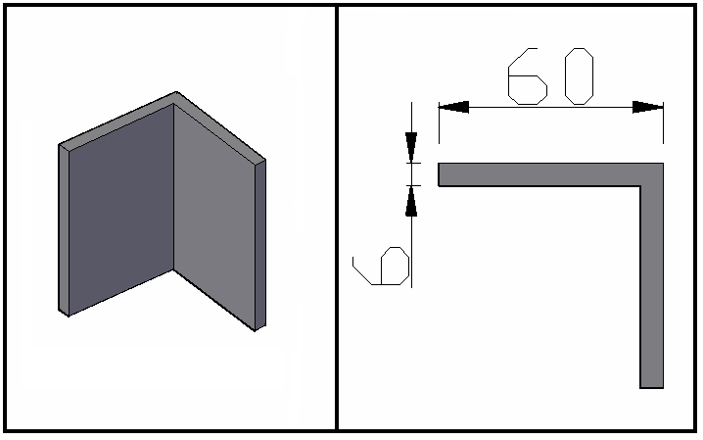

FIGURA 2.1 PERFIL PARA ESTRUCTURA DE MÁQUINA DE ENSAYOS.

Para la elaboración de las medidas de la estructura se recurre nuevamente a la máquina de ensayos existente, la cual tiene una altura de 870 mm, un ancho de 510 mm y un largo de 740 mm; la altura y el ancho escogidos son los mismos que los de la máquina antigua pero el largo se lo incrementa a 1000 mm debido a que la máquina debe de tener un CPU con su respectivo monitor o una pantalla digital incluidos. Al ser una máquina que funciona con electroválvulas, el panel de control debe llevar botoneras para subida, bajada y parada, por esta razón el panel no es grande y la elección de 1000 mm de largo es ideal. En la figura 21 se muestra la vista en planta y la vista lateral de la estructura, además de la construcción física del mismo, planos en detalle se presentan en el apéndice de planos.
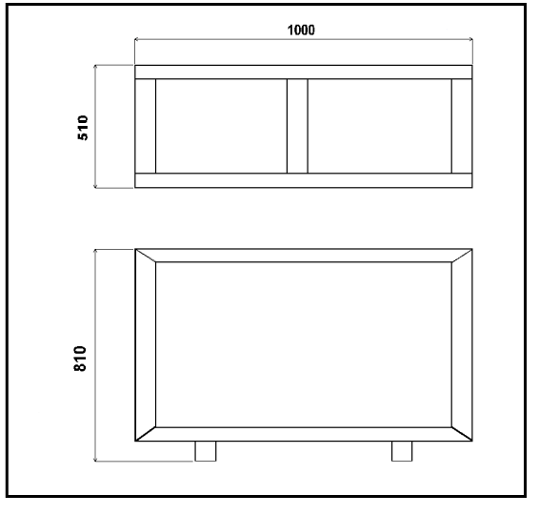

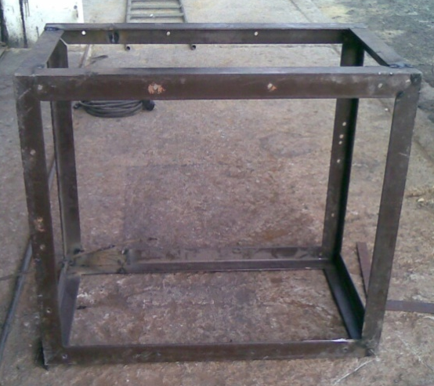

FIGURA 2.2 MEDIDAS PRINCIPALES DE LA ESTRUCTURA
Una parte adicional de la estructura es donde estará ubicada la masa de prueba que es también el lugar donde se fijará el cilindro hidráulico, podría decirse que es la parte más crítica de la estructura cuando se tengan que hacer pruebas de dureza o de compresión ya que es la que recibe toda la carga, con un diagrama de esfuerzos cortantes se puede hallar las dimensiones del perfil que en este caso y por motivos de reciclaje se escogió un perfil rectangular de altura 51 mm, el espesor es lo que se determinará con la fórmula del momento máximo con perfil rectangular.
$$σ=\frac{M}{S}$$
Remplazando S que es el área del perfil rectangular la ecuación queda la siguiente forma:
$$σ= \frac{6*M}{b*h^{2}}$$
Con un diagrama de cuerpo libre del elemento se puede hallar rápidamente el momento máximo que tendrá este elemento.

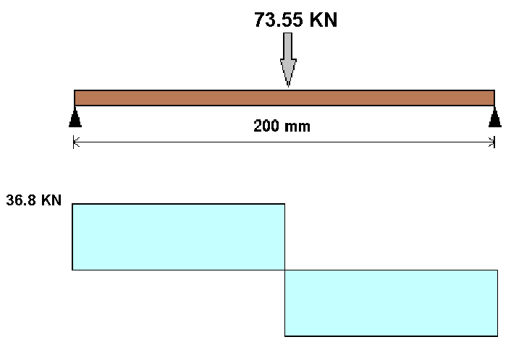

FIGURA 2.3 DIAGRAMA DE CUERPO LIBRE PARA MOMENTO MÁXIMO

Al hacer los cálculos respectivos se obtiene que el espesor mínimo que aguanta tal fuerza de acción para una barra rectangular es de 21 mm y se tiene barras con un espesor de 25.4 mm. Cabe recalcar que la fuerza máxima con la que se hizo este cálculo fue dividida para cuatro ya que actúa para los cuatro lados del cilindro, se debe incorporar también el sistema de sujeción de las barras fijas que están sometidas a compresión tal como se puede observar en la siguiente figura.
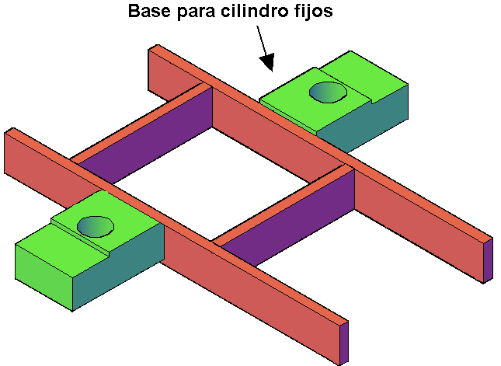 | Diagrama en 3D de la mesa de ensayos de la máquina
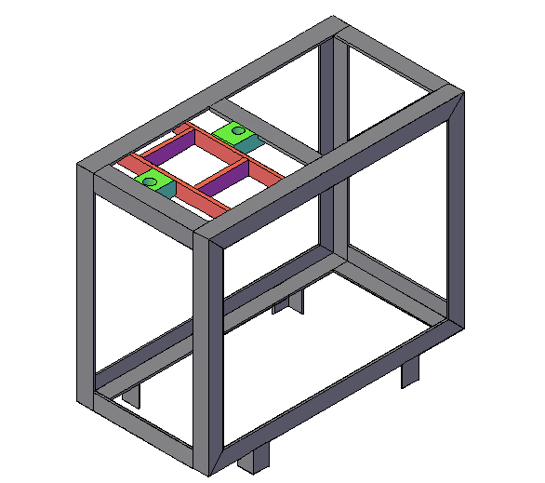 | Diagrama en 3D para una mejor comprensión al momento de la fabricación.
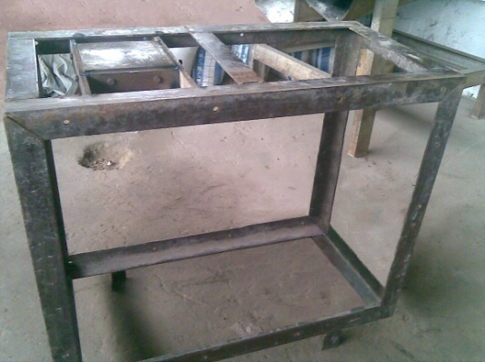 | Imagen real de la estructura con su respetiva mesa de ensayo

FIGURA 2.4 ESTRUCTURA PARA FIJACIÓN DE CILINDRO Y BARRAS FIJAS

Se puede apreciar la fijación de esta pieza en su respectivo lugar en la estructura, como se dijo anteriormente los planos en detalle se presentan en el apéndice de planos correspondiente.
A continuación se presentan los gráficos de las barras fijas y las barras móviles con sus medidas principales.

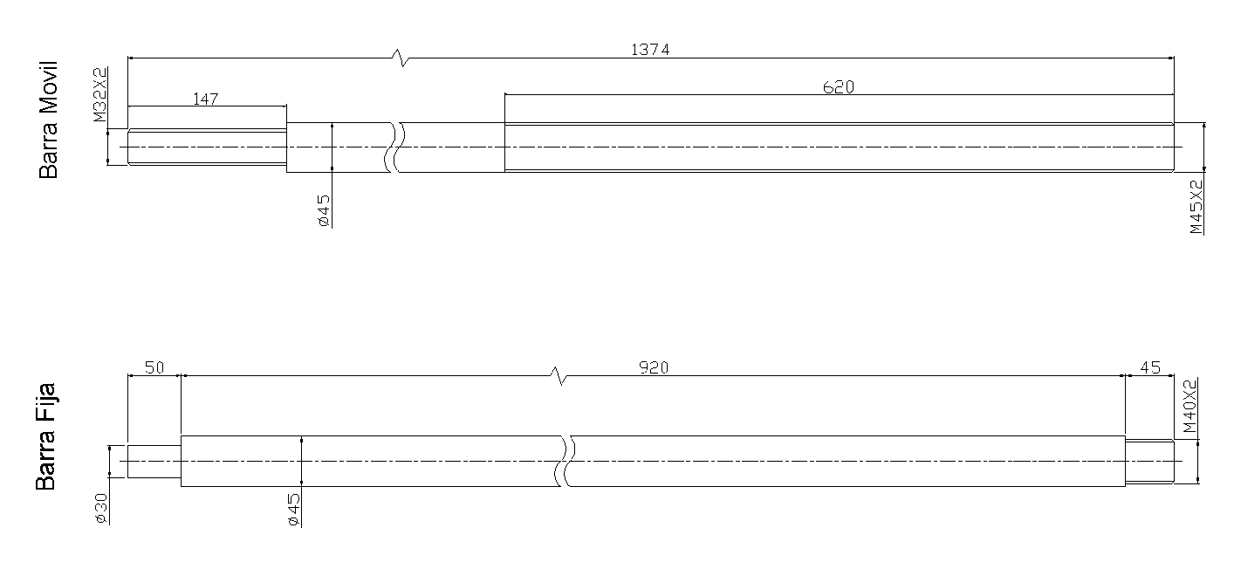

FIGURA 2.5 BARRAS FIJAS Y BARRAS MÓVILES DE MÁQUINA DE ENSAYOS
Las barras fijas se ajustan a la estructura enroscándolas en la misma, con un diámetro de 40 mm y un paso de 2 mm a una profundidad de 45 mm; pero esto sólo en la parte inferior de la barra, en la parte superior están separadas por medio de una placa de acero de espesor 80 mm y un área de 70 X 421 mm, las dimensiones de esta placa resiste 3 veces más la fuerza máxima de operación, además estas dimensiones hacen ver a la máquina más robusta, las barras se fijan a esta placa con un sistema de agujero único con un tipo de ajuste esmerado H8-j9, este ajuste tiene un asiento de clase forzado-ligero con la característica de que las piezas han de montarse y desmontarse con facilidad, el diámetro de las barras y de los agujeros es de 30 mm, se puede usar un torno para el cilindrado de las barras, y para los agujeros de las placas puede usarse un taladro y luego remarcar el agujero con un escariador, o puede utilizarse directamente un máquina fresadora. Cabe recalcar que el agujero que se hace en la placa es pasante y la altura del extremo de la barra con diámetro 30 mm es de 50 mm.
En la siguiente figura se muestra la placa separadora de las barras fijas con sus respectivas medidas principales.
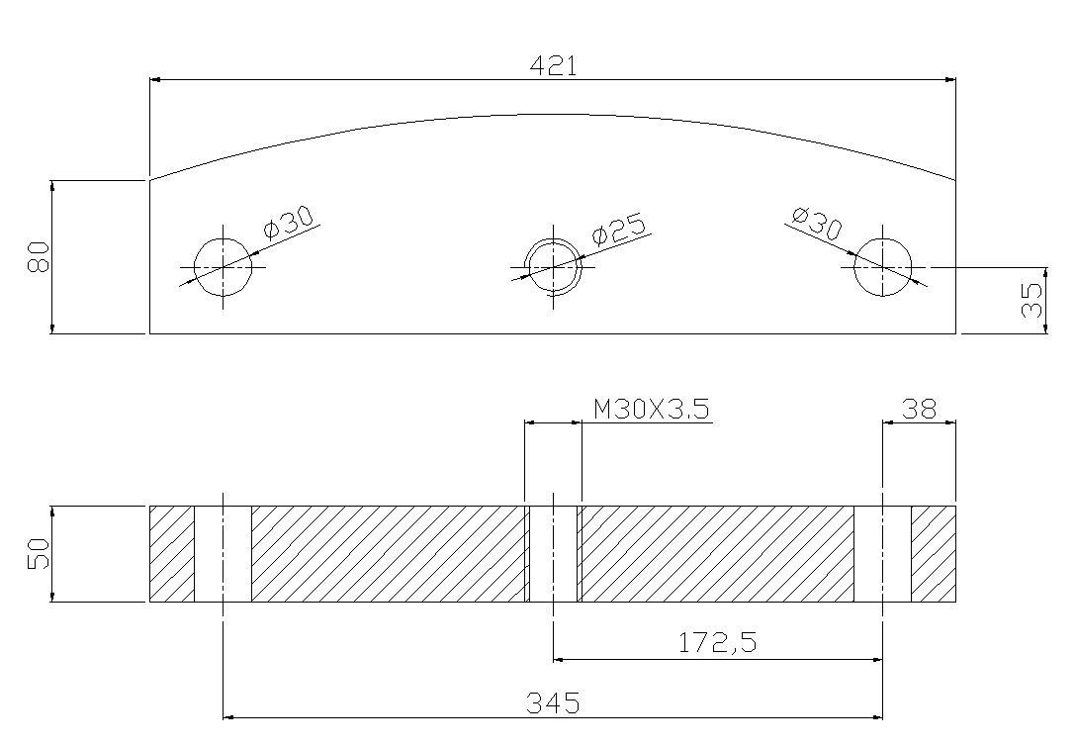
FIGURA 2.6 PLANO DE PLACA SEPARADORA DE BARRAS FIJAS

Se encontró una placa con el espesor indicado y una longitud aproximadamente igual al tener 425 mm, pero el ancho es diferente ya que uno de los extremos forma un semicírculo, se decidió dejar la placa como estaba por el motivo de que esta forma no modifica en lo absoluto el propósito para el que está diseñada, por lo contrario esto le da un realce visual además de tener mayor capacidad para soportar la carga máxima, esta forma de la placa se la puede ver en la siguiente figura.
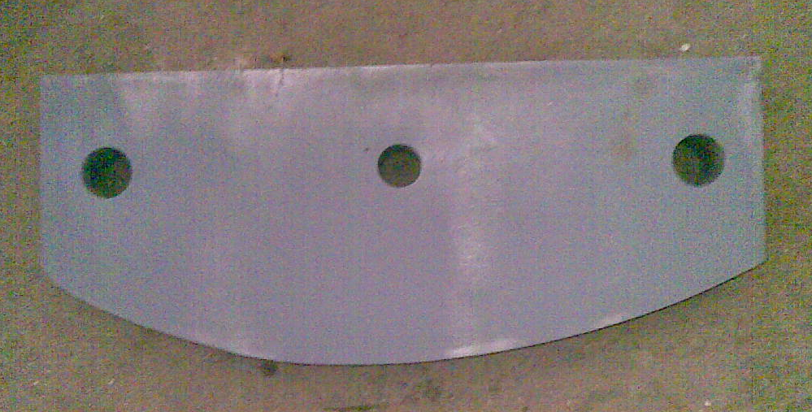
FIGURA 2.7 FORMA REAL DE PLACA SEPARADORA DE BARRAS FIJAS.

Las barras móviles están sujetas al cilindro hidráulico por medio de dos placas de acero con un espesor igual a 80 mm, una de las placas esta soldada al vástago del cilindro formando así una sola pieza con el mismo, los agujeros de esta placa son de 45.5 mm ya que las barras móviles deben pasar a través de estos con mucha holgura, las barras se fijarán a la placa por medio de un mecanismo denominado tuerca y contratuerca, en el centro de la placa se realizará un agujero de 40 mm de diámetro y 40 mm de profundidad, con el objetivo de fijar el vástago del cilindro y de esta manera se asegura que el vástago con la placa se encuentren perpendiculares.
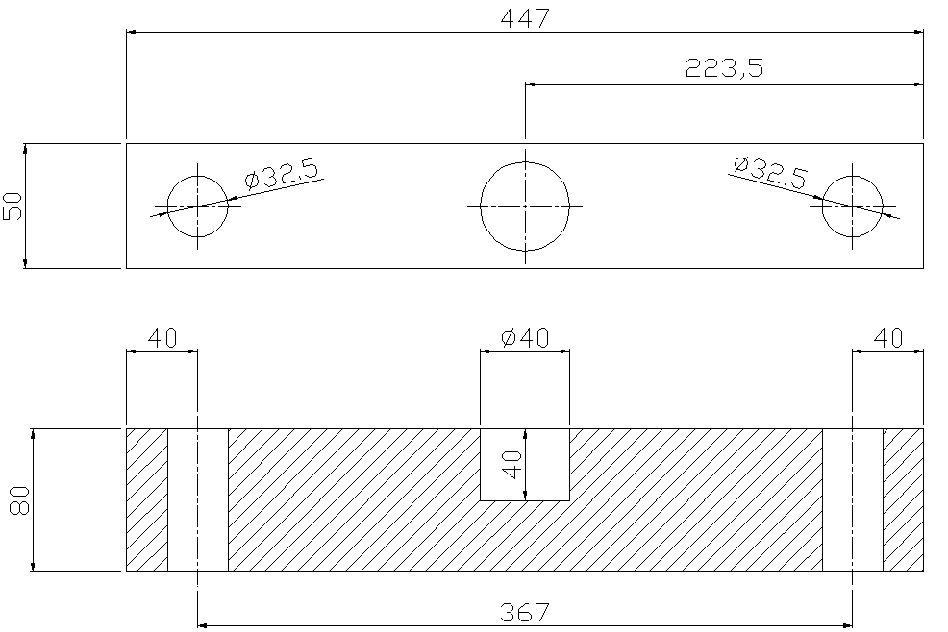
FIGURA 2.8 PLACA SEPARADORA DE BARRAS MÓVILES

En la siguiente figura se puede observar la forma real que tiene la placa unida al vástago del cilindro.
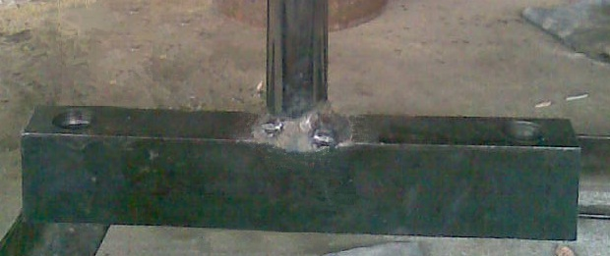
FIGURA 2.9 PLACA MÓVIL UNIDA AL VÁSTAGO
La forma de la otra placa en donde están sujetas las barras móviles es diferente a las demás en las dimensiones y el diseño, ya que no tiene una forma rectangular si no una no convencional, el diseño de esta parte de la máquina hace que las barras móviles y las barras fijas se encuentren separadas la misma distancia; vista desde su parte frontal y desde la parte superior se puede observar que una barra móvil se encuentra detrás de una de las barras fijas y la otra barra móvil se encuentra delante de la otra barra fija.
Así mismo los agujeros por donde cruzarán las barras móviles son de diámetro 45.5 mm y por el centro tiene un agujero en donde se enroscara un perno que tiene un diámetro exterior de 38 mm y un paso de 3.5 mm, este perno es el que sujeta las muelas que fijan a la probeta de ensayo.
A la placa se le efectuó un vaciado en sus partes laterales, con un diámetro aproximado de 55 mm y sirven para que crucen las barras fijas de 45 mm, se le dio esta holgura ya que la placa sube o baja a través de las barras y tiene que hacerlo sin ningún tipo de fricción.
En la figura 2.9 se puede apreciar mejor la forma y las dimensiones de la segunda placa separadora de las barras móviles.
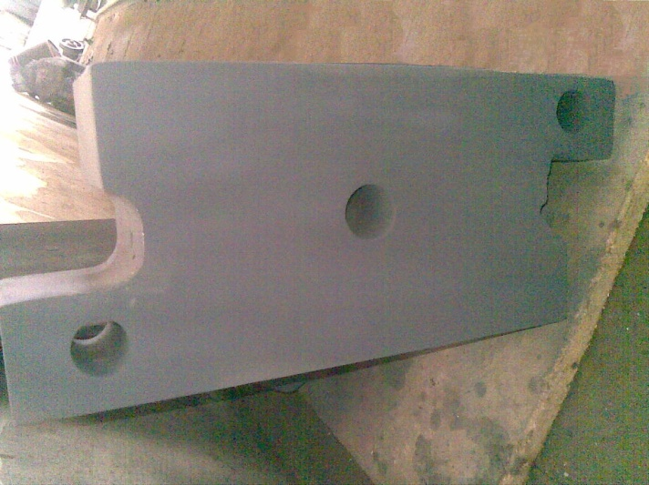
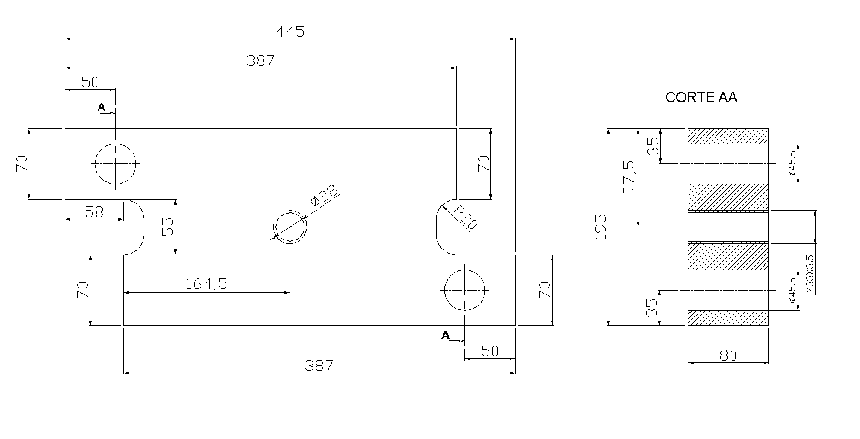

FIGURA 2.10 PLACA SEPARADORA DE BARRAS MOVILES

Para el reservorio de aceite se tomo la decisión de solo construirlos con las partes primordiales que son espacio de almacenamiento del aceite, toma de aceite con su respectivo filtro, retorno del aceite al tanque, orificio para drenaje y orificio para entrada de aire con su respectivo filtro. No se construirá con bafle que es la pared interna que tienen los tanques para separar la línea de succión de aceite y la de descarga de retorno, ya que la máquina funcionará con bajas cantidades de flujo como se calculó anteriormente, para bajas presiones se tendrá un caudal de 2.2 Galones por cada minuto y para presiones altas tendremos 0.5 gpm, en el siguiente gráfico se puede observar los elementos que tiene el reservorio y el uso del bafle.
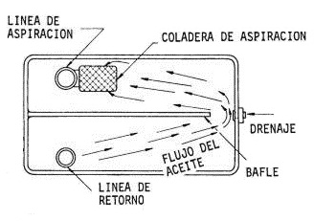

FIGURA 2.11 ESQUEMA DE FABRICACIÓN DE RESERVORIO DE ACEITE

Como se puede observar en el caso de la máquina de ensayos el uso del bafle es innecesario debido a los bajos caudales que tendrá la misma, pero para asegurarse de aquello es necesario aplicar la ecuación de Reynolds para determinar el régimen de flujo.
$$Re=\frac{v_{s}*D}{ϑ}$$
Donde:
V_{s} = velocidad característica del fluido (0,00743 m/s)
D = diámetro de la tubería (0.0125 m)
ϑ = Viscosidad cinemática del flujo

Para la viscosidad cinemática se usó la grafica del apéndice A del libro de mecánica de fluidos del autor Robert W. Fox de la cuarta edición, consiste en una serie de curvas de diferentes fluidos usados en la industria en la cual se presenta la viscosidad cinemática en función de la temperatura que en el caso de la máquina universal de ensayos se encuentra en un rango entre 25 a 30ºC.
Es así que la viscosidad cinemática de un aceite SAE 10W a 30⁰ C es igual a 6X10⁻⁴ m²/s según la siguiente gráfica:
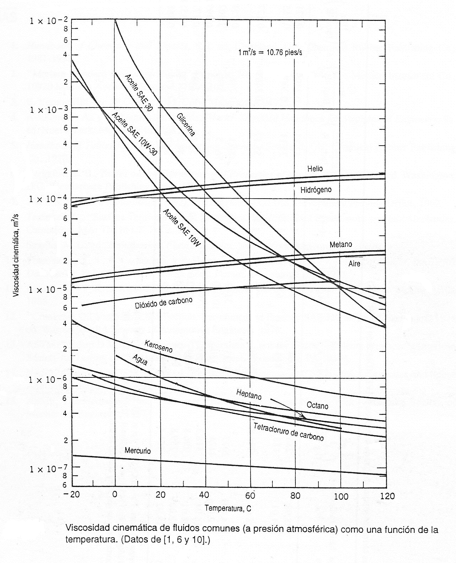
FIGURA 2.12 GRAFICA DE VISCOSIDAD CINEMÁTICA DE ACEITE SAE 10W
Para valores de Reynolds ≤ 2000 el flujo se mantiene estacionario y se comporta como si estuviera formado por láminas delgadas, que interactúan sólo en función de los esfuerzos tangenciales existentes.
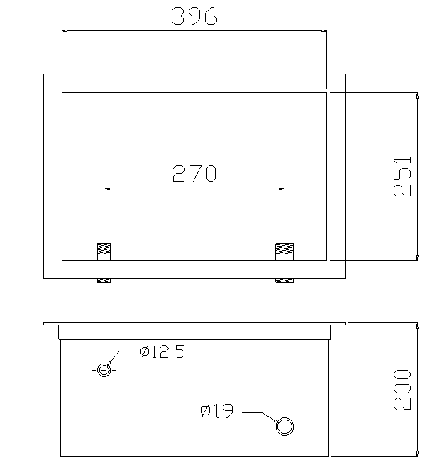
El cálculo da que el número de Reynolds tiene un valor de 0.1573 por lo tanto, en el tanque de aceite de la máquina de ensayos siempre se tendrá flujo laminar. A continuación, se puede apreciar una figura del reservorio del sistema de la máquina de ensayos con el orificio de succión y el de retorno, anteriormente se habló de la capacidad de almacenamiento del mismo.

FIGURA 2.13 MEDIDAS PRINCIPALES DE RESERVORIO DE ACEITE

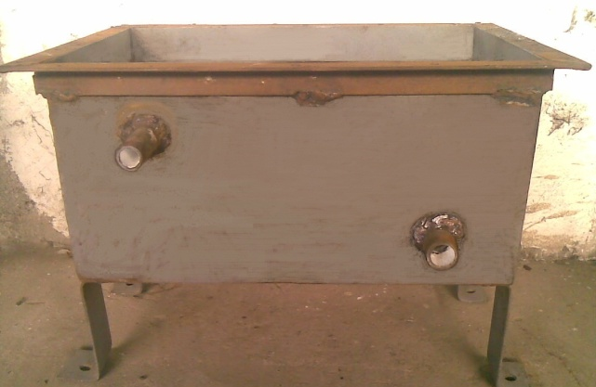

FIGURA 2.14 RESERVORIO DE ACEITE DE MÁQUINA DE ENSAYOS

Más del 75% de las fallas de sistemas hidráulicos son resultados directos de la contaminación, a pesar de que la máquina de ensayos tiene un circuito hidráulico pequeño de todas formas es necesario tener un filtro que asegure la calidad del aceite. Se escogió un filtro de aspiración que funciona sumergido en el aceite, específicamente dentro del reservorio, con una capacidad de retención de partículas del tamaño de 25 a 250 micras, con una conexión de ¾ de pulgada y caudal nominal de hasta 600 L/ min.
En la figura 2.15 se muestra el filtro y su unión con el reservorio de aceite de la máquina de ensayos.
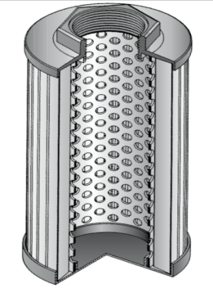 | Sección de filtro utilizado en máquina de ensayos, se puede observar maya interior de gran resistencia.
 | Imagen real de filtro utilizado en máquina de ensayos.
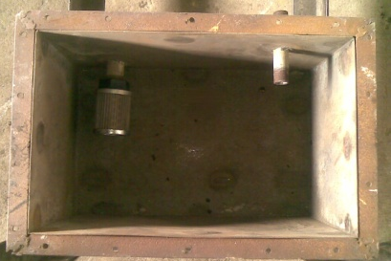 | Ubicación final de filtro en el interior de reservorio, a 0.5 pulgadas por encima del fondo del mismo.

FIGURA 2.15 UBICACIÓN DE FILTRO DE ACEITE
2.2 Construcción del conjunto estructural

Una vez realizado todos los cálculos y los planos de la máquina universal de ensayos se procede a la construcción de todas las partes y a la unión de las mismas.
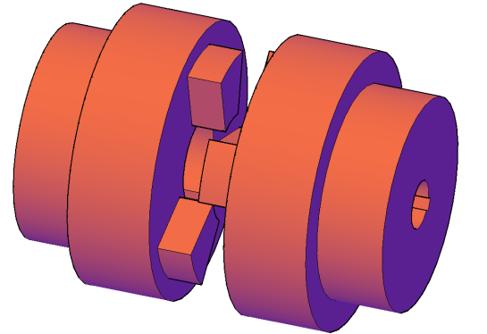
Para la unión del sistema motor-bomba hidráulica se utilizó un acople flexible del tipo mordaza, estos acoples están diseñados para aplicaciones de carga ligera y mediana, se compone de 2 manzanas rígidas y un elemento flexible, como características de este acople se tiene: arregla la desalineación, tiene una alta capacidad de troque, es de fácil instalación y lo más importante es económico ya que fue confeccionado dentro de la empresa en material de aluminio 710, en la figura 2.16 se observa el diseño del acople.

FIGURA 2.16 ACOPLE FLEXIBLE ENTRE MOTOR Y BOMBA HIDRÁULICA
Al tener el acople flexible listo se puede unir el motor a la bomba hidráulica, este sistema fue ubicado en la estructura justo por encima del reservorio de aceite, específicamente en la tapa del mismo, esto hace que se ahorre una gran cantidad de espacio como se observa en la figura 2.17
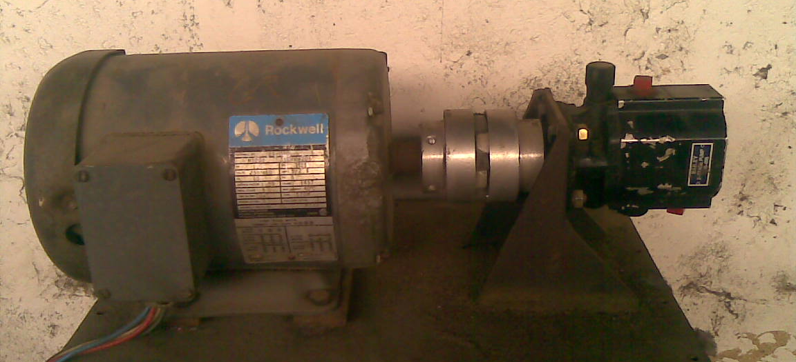

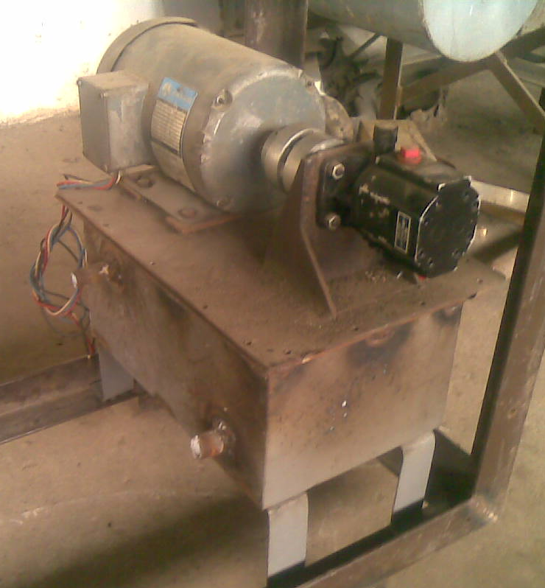

FIGURA 2.17 SISTEMA MOTOR BOMBA HIDRÁULICA
Se procede entonces a la unión de todas las piezas, una de las primeras en ser montado es el cilindro hidráulico, luego las barras fijas, pero antes de esto se le colocó una placa con un espesor de 12.5 mm, que sirve solamente para separar al cilindro hidráulico del espacio donde se desarrolla el ensayo de las probetas, de inmediato se coloca en su lugar la placa móvil que va entre la barras fijas, y luego en la parte superior de las barras la placa separadora de las mismas, se introducen las barras móviles por los orificios correspondientes de la placa móvil, estas barras atraviesan el espacio destinado a los ensayos para dirigirse al cilindro hidráulico en donde atravesarán los agujeros hechos a la placa que está unida al vástago del cilindro y se los asegura entonces con el mecanismo denominado tuerca y contratuerca.
Se coloca en los lugares correspondientes el reservorio y el sistema motor-bomba al igual que la electroválvula, de esta manera la estructura de la máquina universal de ensayos está lista.
Todo este proceso se lo puede apreciar mejor de manera gráfica, detallando cada uno de los pasos seguidos para la construcción y la unión de todas las piezas estructurales de la máquina.
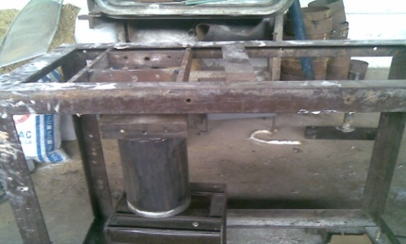 | 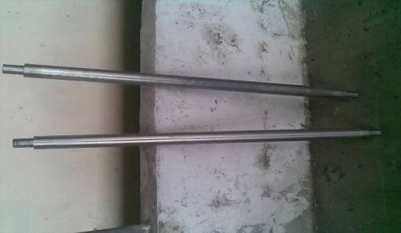
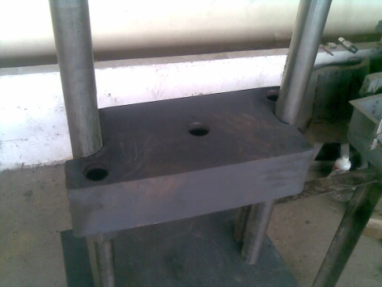 | 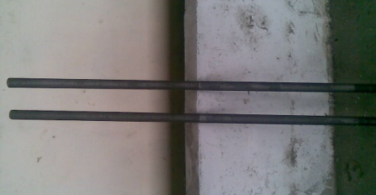
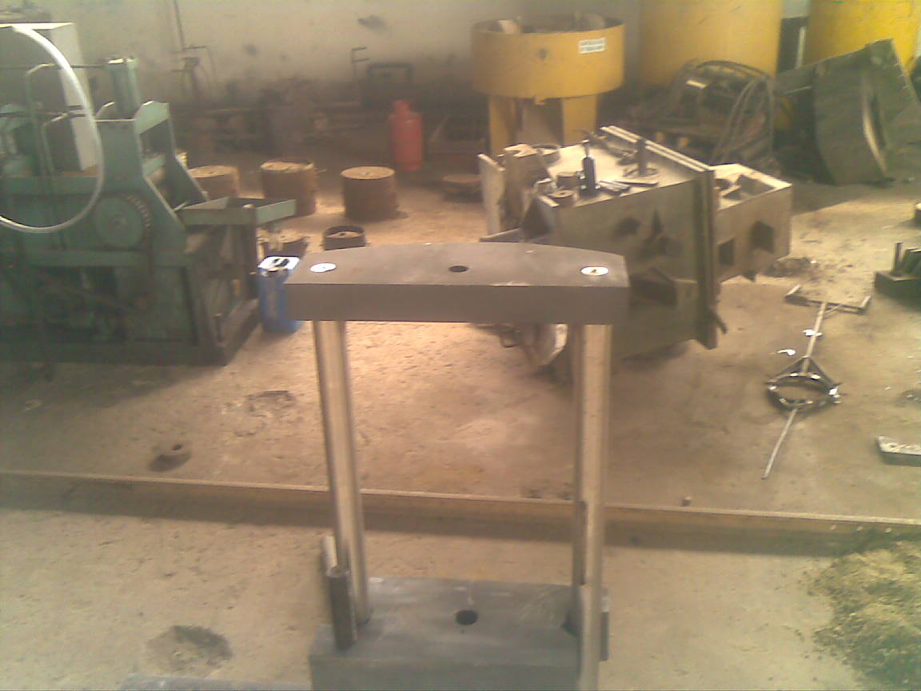 | 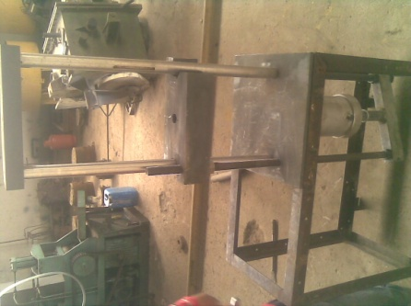
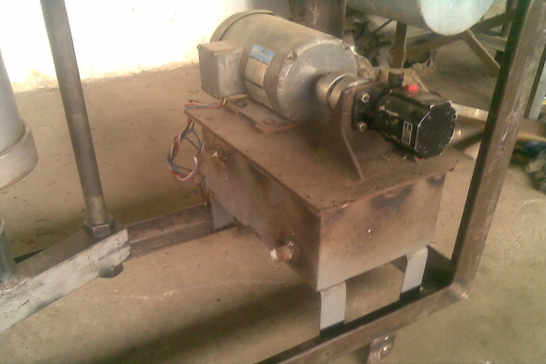 | 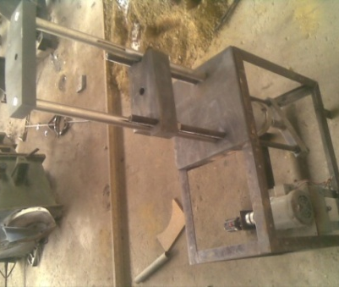
FIGURA 2.18 PROCESO DE CONSTRUCCIÓN DE CONJUNTO ESTRUCTURAL
Para que pueda funcionar la máquina necesitamos tener un panel electrónico el cual contará con los siguientes elementos:
- Botón principal de encendido
- Botón de apagado
- Botón de subida de actuador hidráulico
- Botón de bajada de actuador
- Botón de avance rápido para bajada de actuador
- Botón de apagado de electroválvula
El funcionamiento del circuito de la máquina universal de ensayos se describe a continuación.
PM es el pulsador de encendido del motor que a su vez energiza a todos los contactores A, PPM es el botón de parada del motor, PVS es el pulsador de subida de actuador que también energiza a todos los contactores B, así que si se presiona por accidente PVB que es el botón de bajada no ocurrirá nada ya que el contactor B que se encuentra en la misma línea es normalmente cerrado y en el momento en que se energiza cambia su estado e impide el paso de corriente, de la misma forma si primero se oprime el botón PVB energiza todos los contactores C y al querer presionar el botón PVS no ocurre nada ya que se le ha impedido el paso de corriente. Si el actuador de la máquina se está desplazando en alguna dirección y se quiere que se desplace en la dirección contraria lo que debe hacerse es presionar el botón PPV que es el que controla el paso de corriente a la electroválvula, en el momento en que la electroválvula se apaga puede hacerse el cambio de sentido de flujo lo que provoca que el actuador se desplace en sentido contrario.
El botón PVBR es el de avance de bajada rápido, este acciona los contactores R y manda a abrir el paso de flujo en la electroválvula de manera que el actuador comienza a bajar más rápido, de la misma forma cuenta con un dispositivo de seguridad ya que hay un contactor R normalmente cerrado en la línea de corriente que va hacia la electroválvula que abre el flujo para que el actuador comience a subir, el contactor R cambia su estado e impide el paso de corriente.
Todo esto con un voltaje de 220 en la figura 2.19 se puede observar de mejor manera todo lo explicado anteriormente

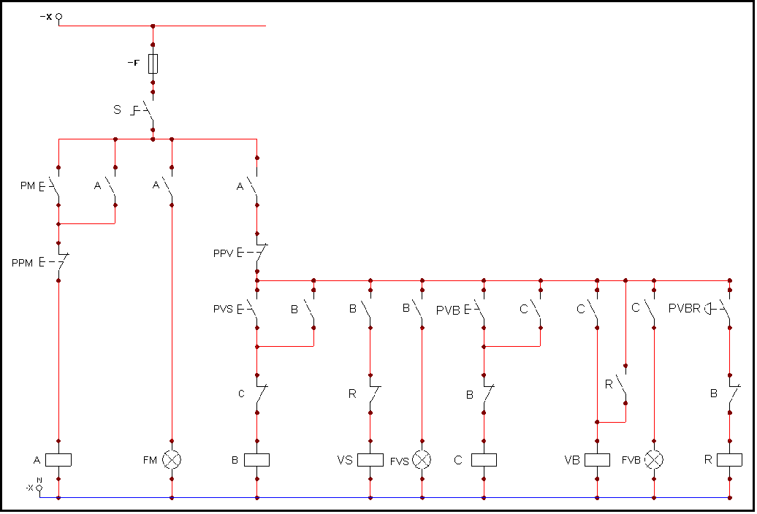

FIGURA 2.19 CIRCUITO ELECTRICO DE MÁQUINA UNIVERSAL DE ENSAYOS
Parte de la nomenclatura de este circuito ya fue mencionada en la descripción del mismo pero a continuación se presenta el significado de cada uno de los componentes:

-x = entrada de corriente
-F = Fusible de seguridad
S = Disyuntor o breque

PM = pulsador de encendido de motor
PPM = pulsador de apagado de motor
FM = luz de encendido de motor
A, B, C, R = Bobina con sus respectivos contactores
PPV = Pulsador de parada de válvula
PVS = pulsador de válvula de subida
VS = Válvula de subida
FVS = luz de subida de válvula
PVB = pulsador de bajada de válvula
VB = Válvula de bajada
FVB = luz de bajada de válvula
PVBR = pulsador seta de bajada de válvula a mayos velocidad

2.3 Montaje y pruebas de funcionamiento de central oleohidráulica.
Anteriormente se hizo una prueba de presión en el cilindro hidráulico lo que resultó en el cambio del material de una de las piezas de la tapa por motivo de fractura en la misma, de igual manera se tienen que hacer pruebas en los elementos por donde circula el aceite.
Conforme a la presión máxima que se tiene en la máquina que es de 2394 psi se seleccionan las respectivas mangueras hidráulicas, uno de los autores de esta tesis que es experto en hidráulica recomendó un tipo de manguera que aguante una presión de trabajo de 3000 psi, de un catálogo de mangueras hidráulicas se selecciono una con las características presentadas en la siguiente tabla:
TABLA 3
CARACTERISTICAS DE MANGUERA HIDRÁULUCA UTILIZADA EN MÁQUINA DE ENSAYOS
D. interno  (pulgadas) | D. externo  (pulgadas) | P. Max de trabajo  (psi) | P. min para explosión  (psi) | Peso por cada 100 pies  (libras)
5/16 | 0.58 | 3000 | 12000 | 17

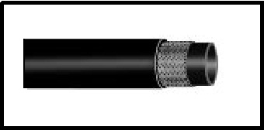
FIGURA 2.20 MANGUERA HIDRÁULICA UTILIZADA

Los conectores para este tipo de mangueras de la figura 2.20 vienen dados en el mismo catálogo de las mangueras, la medida de estos conectores vienen dados a continuación en la figura 2.21
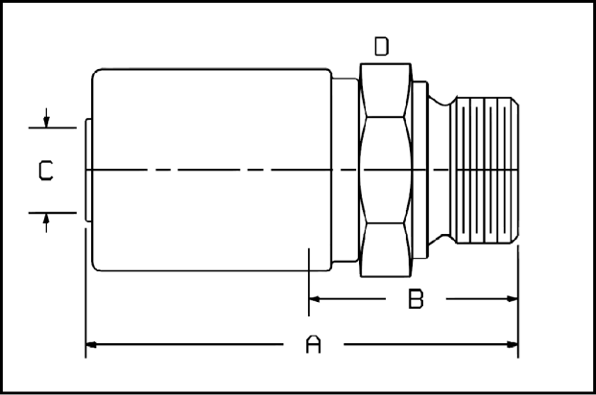

FIGURA 2.21 CONECTOR PARA MANGUERAS
De donde A es igual a 2.57 pulgadas, B igual a 1.28 pulgadas, C igual a 0.20 y D es la distancia entre las caras del hexágono y es igual a 7/8 de pulgada
Para no tener ningún problema en el montaje es necesario seguir las siguientes instrucciones para el ensamble de la manguera con su respectivo accesorio, se presenta a continuación de una manera gráfica en la figura 2.22.
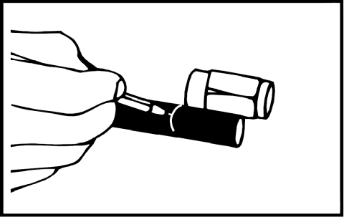 | - Se marca la profundidad en manguera desde el extremo de esta hasta el borde del accesorio.
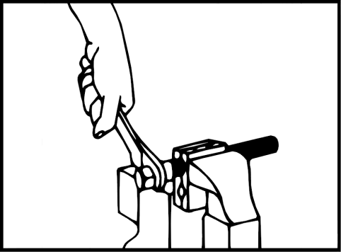 | - Se coloca uno de los elementos en un tornillo de banco, se aplica ligeramente aceite en el exterior de la manguera (hasta la marca), se da vuelta el elemento de manera que se introduce hasta donde está la marca.
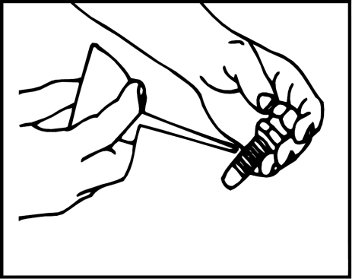 | - Se aplica aceite con generosidad en la parte del acople que se enrosca.
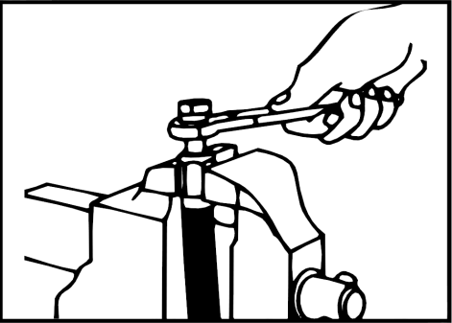 | - Se inserta y aprieta el tornillo y en el zócalo, de esta manera la manguera se aprisiona impidiendo su desplazamiento.

FIGURA 2.22 PASOS PARA EL ACOPLE CORRECTO DE LA MANGUERA CON SU ACCESORIO

Siguiendo estos pasos las uniones entre los conductores hidráulicos y los demás elementos del sistema quedarán correctamente ensamblados, se hizo un ensayo de presión para comprobar que los conductores resistan las presiones extremas a las que en algún momento pueda trabajar la máquina universal de ensayos, llegando a las presiones a las que falló la pieza numero 2 de la tapa del cilindro e incluso al doble de la presión de diseño que es de 2393 psi, esto asegura su correcto funcionamiento y elimina el riesgo de que los conductores fallen, además de que se expandan por la presión y se puedan tener pérdidas de velocidad por las variaciones del diámetro.

2.4 Correcciones y pruebas con carga
Para realizar este paso de corrección y prueba se colocaron manómetros de control, en la parte donde el aceite entra para que el vástago baje y se hará entonces presión en un material cualquiera, en este caso acero sin hacer ninguna medición en él, se prestará atención al manómetro cuya capacidad de presión es de 5000 psi como máximo, el mismo que se uso anteriormente para realizar las pruebas de resistencia hidráulica al cilindro.
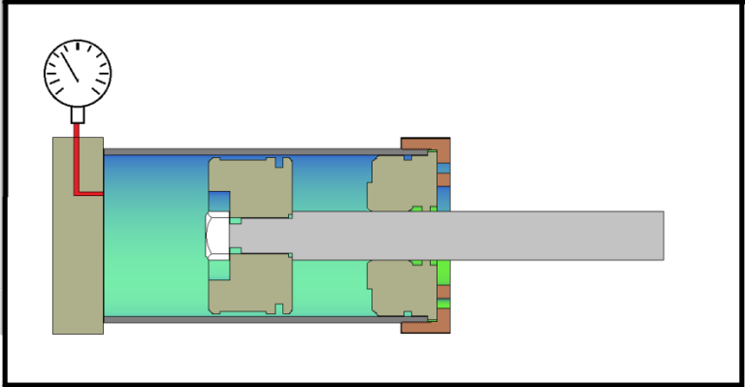
En la figura 2.23 se muestra un esquema de lo realizado y la ubicación del manómetro en el cilindro, se llega hasta una presión de 5000 psi teniendo en cuenta que la capacidad de la máquina de ensayos es de 3000 psi como máximo, este tipo de pruebas asegura que todos los componentes del sistema hidráulico no fallen.

FIGURA 2.23 ESQUEMA DE PRUEBAS EN MÁQUINA
Uno de los componentes críticos son los conductores, que en este caso son mangueras, anteriormente se habló de sus características y lo que se hace es comprobar que funcionen correctamente.
Se colocó el acero y se comenzó la prueba haciendo presión en él hasta llegar a los 500 psi todo esto a bajas velocidades, conforme aumenta la presión la bomba hidráulica restringe el paso de aceite y la velocidad de prueba es cada vez más lenta. En la figura 2.24 se muestra el penetrador que se uso en la prueba montado en la máquina de ensayos.
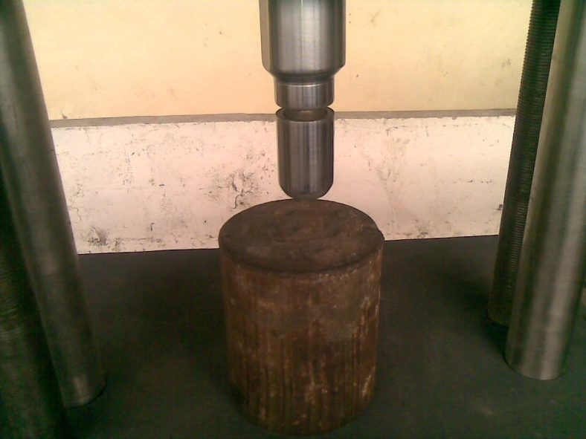

FIGURA 2.24 PENETRADOR PARA ENSAYOS EN ESCALA BRINELL
En lo que tiene que ver con la parte hidráulica no se hicieron correcciones, pero en la parte estructural si se hicieron ya que la placa que separa la zona de prueba con la parte donde se encuentra el cilindro se pandeó en el momento de alcanzar las más altas presiones, pero en el momento de bajar la presión la placa retomó su forma por lo que no llegó a la zona plástica.
Para corregir este problema se optó por soldar todo el contorno de la placa a la estructura, la cual en un principio iba a ser desmontable, se aplicó una soldadura AGA E7018 que resiste 70000 Lbs. /pulg² como mínimo.
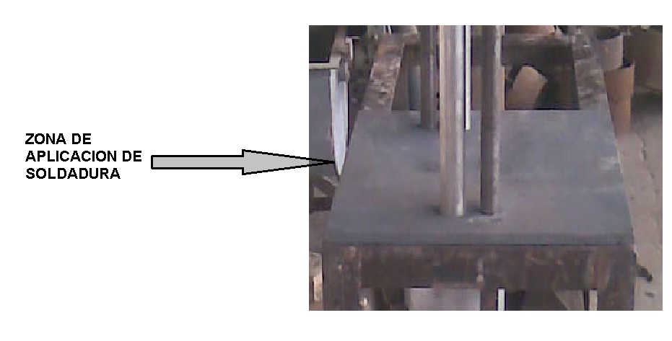

FIGURA 2.25 ZONA DE UNION ENTRE PLACA Y ESTRUCTURA
2.5 Calibración del sistema con anillo estándar
El propósito de este paso es garantizar que la máquina universal de ensayos se encuentre en las mejores condiciones, para que las pruebas realizadas en algún momento dispongan de fiabilidad.
Se calibró en primer lugar la máquina de ensayos existente para luego poder comparar la nueva máquina con ésta.
El aparato utilizado para la calibración es el denominado anillo estándar o anillo patrón que consiste en un dinamómetro colocado dentro de un anillo metálico, tal como se muestra en la figura 2.26.
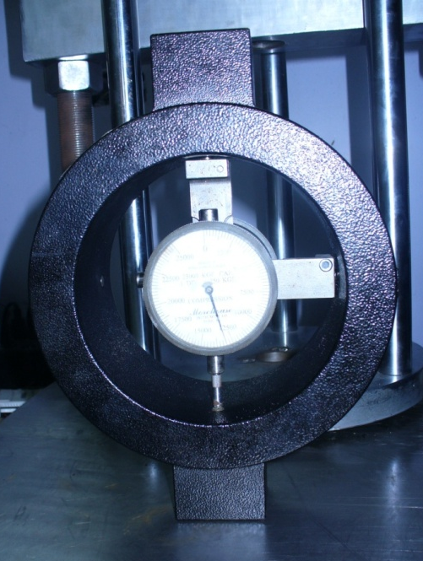

FIGURA 2.26 ANILLO PATRON PARA CALIBRACIÓN
Este anillo tiene capacidad para resistir una fuerza máxima de 25000 Kgf, la antigua maquina de ensayos tiene una capacidad de 15000 Kgf de manera que se la puede calibrar con seguridad.
Para la utilización del anillo patrón es necesario usar la norma ISO 7500-1 que es utilizada para máquina de ensayos de tracción/compresión, esta norma exige que se utilicen dinamómetros clasificados según la norma ISO 376, en este caso el dinamómetro es de clase 1 que sirven para clasificar máquinas de ensayos habituales.
Se procede entonces a calibrar la máquina, primeramente se coloca el anillo en la zona de ensayos, luego el sistema es encendido de manera que el anillo queda aprisionado a manera de comprimirlo y lentamente el dinamómetro marca los Kgf. que se está aplicando, los cuales tienen que coincidir con los Kgf. que se observan en el programa utilizado a través del CPU, se muestra de manera gráfica en la figura 2.27.
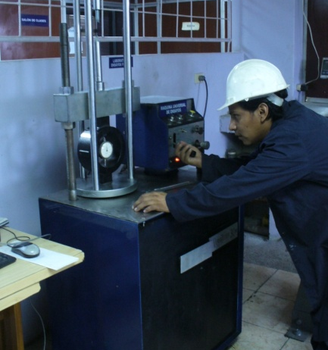 | 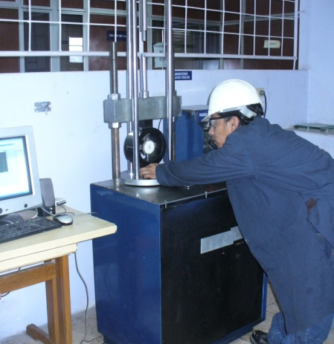
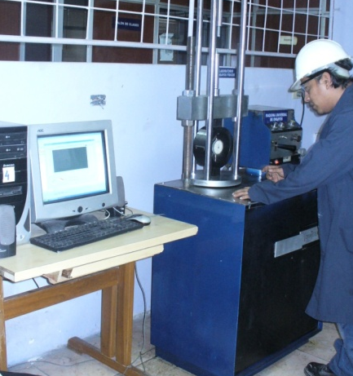 | 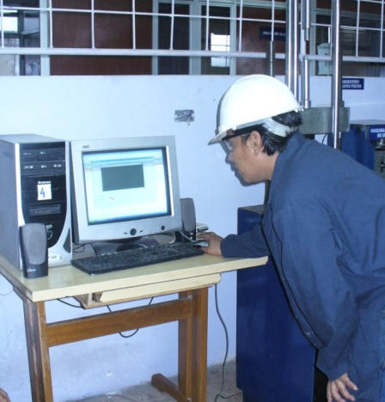
FIGURA 2.27 PROCESO DE CALIBRACIÓN DE MÁQUINA
Se hicieron pruebas de dureza en la antigua máquina de ensayos y luego con los mismos materiales se procedió a hacer la prueba de dureza en la nueva máquina y se compararan los resultados obtenidos.
En este caso se realizó un ensayo de dureza de algunos materiales confeccionados por la empresa, como lo son el aluminio 713 y bronce al manganeso.
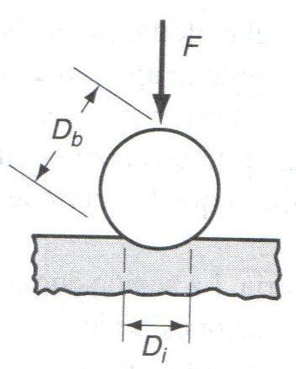
La dureza tomada es del tipo Brinell que consiste en la identación que se realiza en un material por medio de la penetración de un objeto en el mismo, en la figura 2.28 se puede observar gráficamente la aplicación del método.

FIGURA 2.28 DUREZA BRINELL

Se tomaron muestras de los dos tipos de materiales de los cuales se hicieron probetas en forma de barras rectangulares, con medidas de 26 x 76 x 6 mm. A cada una de ellas se las colocó en la mesa de prueba de la máquina y se procedió a colocarlas en posición de ensayo, a cada una de las probetas se le realizaron diez ensayos, primero a la barra de aluminio, a la cual se le dio una carga máxima de 1000 Kgf los resultados se muestran en la tabla 4.
De la misma manera se procedió con la siguiente probeta de bronce al manganeso, cuyo valor de fuerza fue de 2000 Kgf los resultados de dureza se presentan en la tabla 5, el diámetro del identador es constante y tiene un valor de 10 mm, se aplicó la fórmula para calcular la dureza Brinell que es la siguiente:
$$BHN= \frac{2P}{π*D^{2}}*\left(\frac{1}{1-\sqrt{1-\frac{d^{2}}{D^{2}}}}\right)$$
Donde:
P = Carga a utilizar en Kgf
D = Diámetro de bola (identador) en mm.
d = Diámetro de la huella en la superficie en mm.
El procedimiento realizado en la prueba se lo puede observar en la figura 2.29
 | 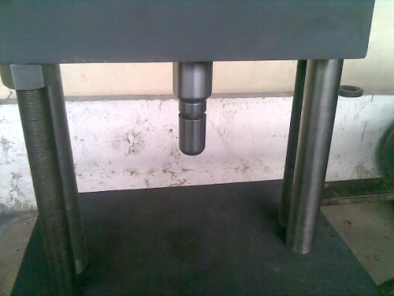
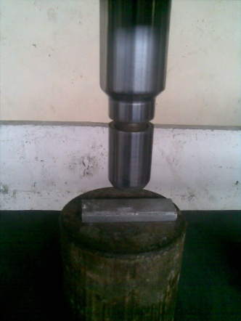 | 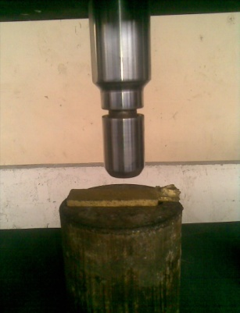
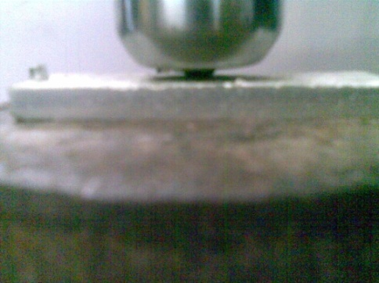 | 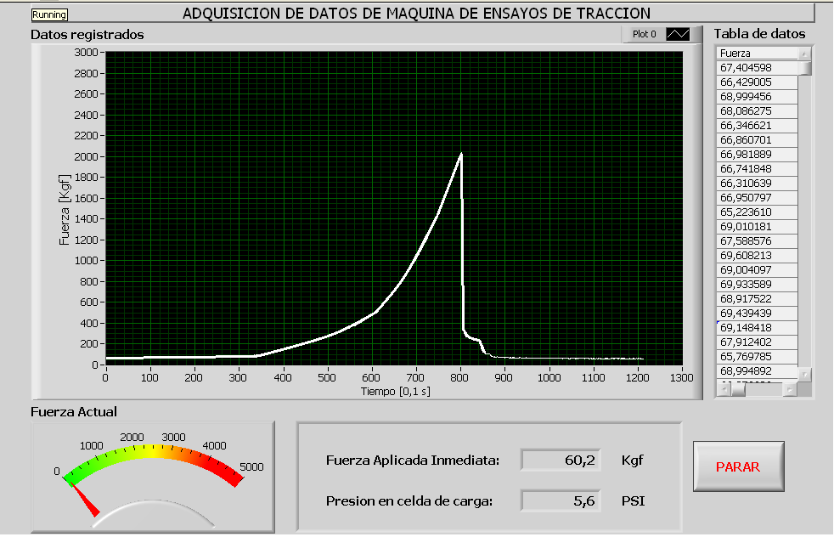

FIGURA 2.29 PROCESO DE TOMA DE DUREZA
TABLA 4
RESULTADOS DE LAS PRUEBAS DE DUREZA REALIZADOS AL ALUMINIO 713
Prueba | Diámetro de bola | Diámetro de identación | Fuerza de identación | Dureza BHN
1 | 10 | 4.8 | 1025 | 53
2 | 10 | 4.6 | 1014 | 58
3 | 10 | 4.7 | 1014 | 55
4 | 10 | 4.8 | 1023 | 53
5 | 10 | 5 | 1023 | 49
6 | 10 | 4.7 | 1014 | 55
7 | 10 | 4.6 | 1010 | 57
8 | 10 | 5 | 1029 | 49
9 | 10 | 4.7 | 1017 | 55
10 | 10 | 4.9 | 1020 | 51
Resultado |  |  |  | 54

TABLA 5
RESULTADOS DE PRUEBA DE DUREZA REALIZADOS A BRONCE AL MANGANESO
Prueba | Diámetro de bola | Diámetro de identación | Fuerza de identación | Dureza BHN
1 | 10 | 4.1 | 2003 | 145
2 | 10 | 4 | 2000 | 153
3 | 10 | 4.6 | 2010 | 114
4 | 10 | 4 | 1996 | 152
5 | 10 | 5.4 | 2021 | 81
6 | 10 | 5 | 2014 | 96
7 | 10 | 4.8 | 1990 | 103
8 | 10 | 4.5 | 2005 | 119
9 | 10 | 4.8 | 2015 | 105
10 | 10 | 4.8 | 2017 | 105
Resultado |  |  |  | 117

Al hacer la prueba en la máquina nueva con datos solo de presión se tiene que a una fuerza de 1000 Kgf hay que usar una presión de 66 psi y para una fuerza de 2000 Kgf una presión de 132 psi.
Se procede a realizar la prueba de dureza en la nueva máquina de ensayos teniendo en cuenta las presiones máximas alcanzadas en la máquina calibrada, el procedimiento es el mismo que se hizo anteriormente,0 la diferencia es que opera a mayor velocidad en lo que tiene que ver a la preparación de la probeta en la máquina. En la tabla 6 se muestran el resultado final de la realización de las diez mediciones hechas a cada material.
TABLA 6
RESULTADOS DE DUREZA DE MATERIALES EN MÁQUINA DE ENSAYOS DE 30 TON.
Material | Diámetro de bola | Diámetro de identación | Fuerza utilizada | Dureza Brinell
Aluminio 713 | 10 | 5 | 1045 | 50
Bronce al Manganeso | 10 | 4.9 | 2200 | 109

Al ver los resultados obtenidos entre las tablas 4,5 y 6 se puede decir que el método de calibración utilizado es satisfactorio ya que entre las dos máquinas hay una diferencia de ± 7%.

CAPÍTULO 3
- Evaluación técnica y económica
  - Homologación con prensa certificada
Esta parte del trabajo se la realizó con la ayuda del Laboratorio de Ensayos Metrológicos y de materiales (LEMAT), ya que la comparación de datos de ensayos de tracción se la realizó con la máquina de ensayos existente en este laboratorio.

El material utilizado para los ensayos es acero estructural A36 de varillas corrugadas de 8 mm de diámetro la norma seguida para realizar el ensayo es la ASTM E8-08.
Las probetas, 10 en total, tienen un diámetro promedio de 8.03 mm lo que da un área de 50.64 mm². Los resultados de la máquina de ensayos de tracción del LEMAT fueron los siguientes:

- Las barras tiene un límite de fluencia mínimo de 248.75 MPa.
- Un límite de rotura mínimo de 410.65 MPa.
- Un alargamiento del 21%.
Se realizó entonces los ensayos de tracción en la máquina universal de ensayos a la que se refiere este trabajo, con el mismo número de probetas, las cuales tienen un diámetro promedio de 8.01 mm lo que da un área de 50.39 mm², la longitud promedio de prueba de las probetas es de 67 mm. Los resultados de las pruebas fueron los siguientes:
- Fuerza de fluencia 1280 Kgf que es igual a 12.55 KN.
- Fuerza máxima de rotura 2145 Kgf que es igual a 21.04 KN.
- Longitud final promedio de 81.74 mm.
Al aplicar la fórmula del esfuerzo que es σ = F/A y la fórmula de la deformación que es ε = (L_{f} – L_{o})/L_{o}, se obtiene que el esfuerzo de fluencia, el esfuerzo máximo y el porcentaje de elongación es igual a:
- Esfuerzo de fluencia de 249.12 MPa.
- Esfuerzo de tensión máximo de 417.8 MPa.
- Elongación del 22 %.
Comparando estos resultados con los obtenidos en la máquina del LEMAT se obtiene lo siguiente:
- El esfuerzo de fluencia tiene un error del ±0.15 %.
- El esfuerzo máximo de tensión tiene un error del ± 1.7 %
- El error en la elongación es del orden del ± 1%
Estos resultados de error efectuados en un solo tipo de acero entre una máquina certificada y la máquina universal de ensayos de 30 TON, muestran la precisión que tiene esta, ya que sacando un promedio entre estos errores se tiene que el error general obtenido al hacer ensayos de tracción en una barra de acero estructural A36 de diámetro 8 mm, es igual a 0.95% lo cual da un grado de confiabilidad muy alto al hacer cualquier tipo de prueba.
En la siguiente gráfica se puede observar una de las curvas obtenidas con el programa hecho en Lab-View.
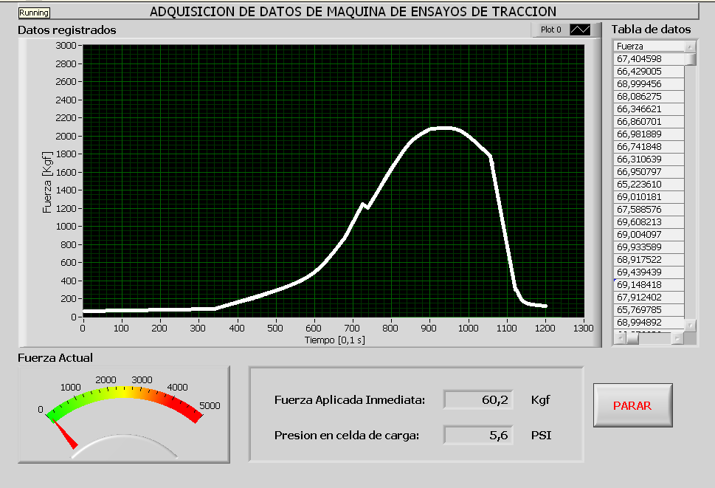

FIGURA 3.1 GRAFICA FUERZA VS TIEMPO OBTENIDA EN NUEVA MÁQUINA DE ENSAYOS

3.2 Evaluación económica del proyecto
En esta parte se calculará el valor aproximado que tendrá la máquina universal de ensayos, detallando el valor de cada uno de sus elementos, el valor de la construcción de la estructura, la unión del conjunto estructural con la parte hidráulica, luego se la comparará con el precio de las máquinas de ensayos que se venden en el mercado.

Se muestra en la tabla 7 cada uno de los componentes hidráulicos con su respectivo precio individual.

TABLA 7
ACCESORIOS HIDRÁULICOS
ARTICULO | PRECIO ($)
BOMBA HIDRÁULICA | 360
FILTRO DE SUCCION | 18
MATRIMONIO | 95
RESERVORIO | 110
REGULADORA DE PRESIÓN | 65
ELECTROVÁLVULA 4/3 | 180
ELECTROVÁLVULA 4/2 | 145
VÁLVULA CHEQUE | 35
REGULADORA DE FLUJO | 60
CILINDRO HIDRÁULICO | 850
MANOMETRO | 28
2 BASES DE ELECTROVÁLVULA | 90
NEPLOS Y ACOPLE, TAPONES | 45.50
MANGUERAS HIDRÁULICAS | 185.50
TOTAL | 2,267

En la tabla 8 se muestran los costos de los materiales estructurales utilizados en la construcción de la máquina.

TABLA 8
ELEMENTOS ESTRUCTURALES
ARTICULO | MEDIDAS | CANTIDAD | PRECIO ($)
CHAPA DE ACERO A588 | 445x191X80 | 1 | 481
CHAPA DE ACERO A588 | 421X115X50 | 1 | 171
CHAPA DE ACERO A588 | 447X80X50 | 1 | 126
BARRAS DE ACERO SAE 1020 | Ø45 X 1334 | 2 | 206
BARRAS DE ACERO SAE 1020 | Ø45 X 1015 | 2 | 138
ANGULO DE ACERO ESTRUCTURAL A36 | 60X60X6 | 10.10 m | 124
PLATINA DE ACERO A36 | 51X25.4 | 1.5 m | 50
CHAPA DE ACERO A36 | 510X510X12.5 | 1 | 102
TOTAL | _____ | _____ | 1,398

En la tabla 9 se muestran los costos de los trabajos realizados para la construcción de la máquina universal de ensayos.

TABLA 9
COSTO DE CONSTRUCCIÓN DE PARTES
TRABAJO REALIZADO | PRECIO ($)
CONFECCIONAMIENTO DE ROSCA M45X2 EN BARRAS | 400
PERFORACIÓN DE AGUJEROS DE Ø45 EN CHAPAS | 160
CONFECCIÓN DE LA ESTRUCTURA CON ÁNGULO Y PLATINA | 350
COSTO DE UNIÓN DE PARTES HIDRÁULICAS | 700
TOTAL | 1,610

En la tabla número 10 se presentan los costos que se tendrían al remunerar el trabajo de un estudiante de pregrado, la persona experta en la elaboración de sistemas hidráulicos, el director del proyecto y un estudiante dedicado a la elaboración de planos y cálculos.
TABLA 10
COSTOS DEL PERSONAL DEL PROYECTO
Persona | Valor por mes ($) | Tiempo (mes) | Valor ($)
Estudiante de Post-Grado | 1000 | 6 | 6,000
Estudiante de apoyo | 1000 | 2 | 2,000
Persona con experiencia en hidráulica | 3000 | 3 | 9,000
Director de proyecto | 5000 | 1 | 5,000
TOTAL | ______ | ______ | 22,000

Una vez realizado todo el listado de los costos se procede a la suma total de todos sus componentes, lo que da un costo de producción de $ 27,275.⁰⁰
En el mercado internacional una máquina de ensayos de 1 TON de capacidad, se la puede encontrar a un valor no menor a $25,000.⁰⁰ y una máquina de ensayos con 60 TON de capacidad tiene un precio aproximado de $ 120,000.⁰⁰, por lo tanto construir este tipo de máquinas dentro del país es sin lugar a dudas mucho más rentable, y está demostrado que tienen un gran confiabilidad en la entrega de los datos de las pruebas realizadas.
Si se quiere producir este tipo de máquinas a manera industrial, se requiere por lo menos que un inversionista requiera por lo menos 5 máquinas, esto reduciría el costo de la misma en un 20%, por lo tanto el valor real en el mercado nacional e internacional seria de $ 21,820.⁰⁰

CAPÍTULO 4
4. Conclusiones y recomendaciones
Conclusiones

Con relación al objetivo general y los objetivos específicos establecidos en la Introducción de esta tesis, comparándolos con los resultados encontrados durante la construcción y análisis económico se tienen las siguientes conclusiones:
- Se construyó la máquina universal de ensayos en los talleres de la empresa INTRAMET y se usa para clases de laboratorio de Tratamientos Térmicos y Fundición demostrando tener mayor versatilidad en operaciones rutinarias.
- El registro digital de los datos es usado para tener los resultados en línea, proporcionando a los estudiantes material de trabajo inmediatamente.
- El uso de bomba de doble flujo permite un mejor desempeño que las máquinas usadas antes en la ESPOL que han sido de una sola velocidad no apropiadas para la dinámica de las clases experimentales.
- El costo de la máquina construida en INTRAMET es mucho menor que cualquier otra máquina de importación de la misma capacidad.
- Los ensayos de prueba realizados sobre la máquina han demostrado que provee datos confiables y están en una desviación no mayor al 1%, comparada con las máquinas que poseen certificación de verificadores internacionales.

Recomendaciones
Se requiere seguir aumentando las funciones de la máquina universal de ensayos, para que sea capaz de hacer ensayos específicos de laboratorio por ejemplo: ensayos de dureza Rockwell, ensayos de tracción a alta temperatura y ensayos de fluencia lenta a varias temperaturas.

